Gondolatok a hazai kábeltelevíziózás történetéhez
A hazai kábeltelevíziózás indulásának időpontjáról megoszlanak a vélemények. 2016-ban az interneten találkoztam már1982 november 29-i időponttal is. Anélkül, hogy bárkivel is vitázni mernék, talán annyit érdemes lenne elfogadni, hogy hazánkban az egyedi és kis közösségi vevőantenna rendszerek megjelenését követően a nagyvárosok sűrűn lakott lakótelepein tűntek fel először olyan kezdeményezések, amelyek számos szakmai, technológiai nehézséget és buktatót követően forrták ki magukból azt a rendszertechnikát, amely egyre inkább kezdett a nemzetközileg ismert kábeltelevíziós rendszerekhez hasonlítani. Talán kivéve az USA-t, ahonnan az egész Pennsylvania- ból 1948-ban Milton Jerrold Shapp munkásságával elindult.
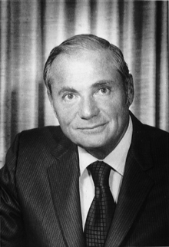
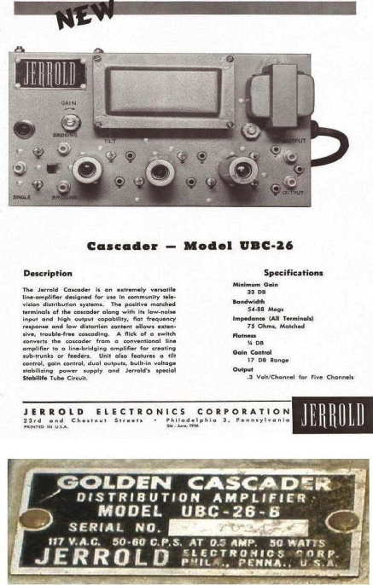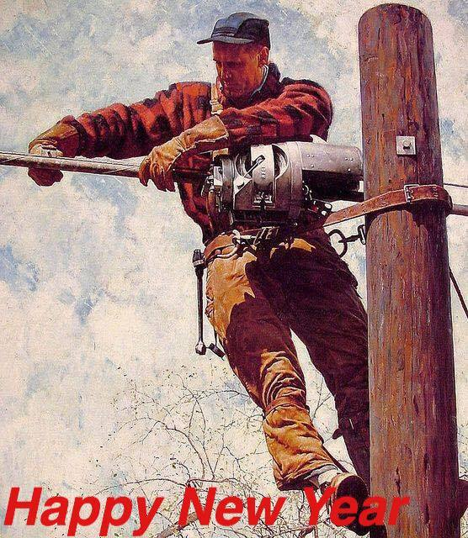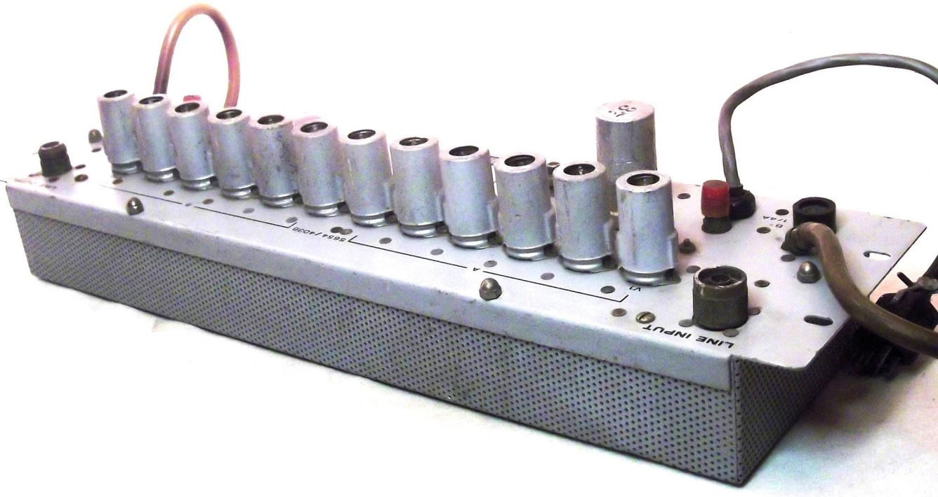
Szerencsémre a hazai televíziózás szakirodalma jelentős, így aztán az a gondolatom támadt, hogy elegendő lehet csupán a kezdő lépésekről, majd a kábeltelevíziózás hazai indulásáról és kifejlődéséről megemlékeznem. Természetesen csak a saját emlékeim és tapasztalataim alapján. Ha valaki majd veszi a fáradságot és a hazai kábeltelevíziózás teljes történetét megírja, kiegészítésként felhasználhatja sok más forrás mellett ezt a leírást is.
Nem áll szándékomban a ma korszerűnek számító IPTV- alapú átviteltechnikával foglalkozni, mivel pillanatnyilag ez a jelen s nem a mult. Ezzel a technológiával először 2005-ben találkoztam (a T-Com fejállomásán is ekkor jelent meg ez a rendszertechnika), viszont 2006-ban nyugdíjaztam magam. Azóta látom és hallom: az analóg- és a digitális (DVB) technológiák felett eljárt az idő, el kell dobni, felesleges. Hangzatos jelszavak ezek, miközben a HFC- hálózatok ma is működnek és jövedelmet termelnek, mellékesen azért is, hogy ezek a jelszavak elhangozhassanak (arról nem is beszélve, hogy a fülünk analóg jeleket hall, a szemünk analóg jeleket lát és az UHD- videón is visszafelé forog a küllős kocsikerék).
1958 szeptemberétől elektroműszerész szakmunkás-tanulóként az úgynevezett duális képzés keretében, mint érettségizett kezdtem kétéves elméleti képzést (heti egy alkalommal) a MÜM 30. sz. Ipari Tanuló Intézetben, gyakorlati képzésre pedig a HTV-nél (Hiradótechnikai Vállalat) jelentkeztem.
Tudomásom szerint a HTV 1956 évben szűnt meg kizárólagos hadiüzem lenni, ekkor szervezték át – egyes honvédelmi célú megrendelések teljesítése mellett – polgári igények kielégítésére szolgáló ipari eszközök fejlesztésére és gyártására.
Bizonyára ismert más hazai cégekkel kapcsolatban is, hogy az akkori ún. „félkatonai” jellegű üzemek (pl. ML, FMV, HTV, TÁKI, MIKI, Telefongyár, Orion, BHG) alkatrész-beszerzés szempontjából sokáig előnyt élveztek más vállalatokkal szemben. A cégvezetés kapcsolatain is múlt, hogy egy-egy korszerűbb nyugat-európai vagy amerikai alkatrészhez, ún. import- mintákhoz vagy a fejlesztéshez szükséges műszerekhez hozzá lehetett jutni.
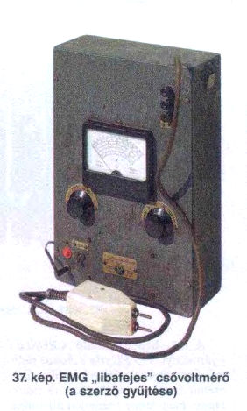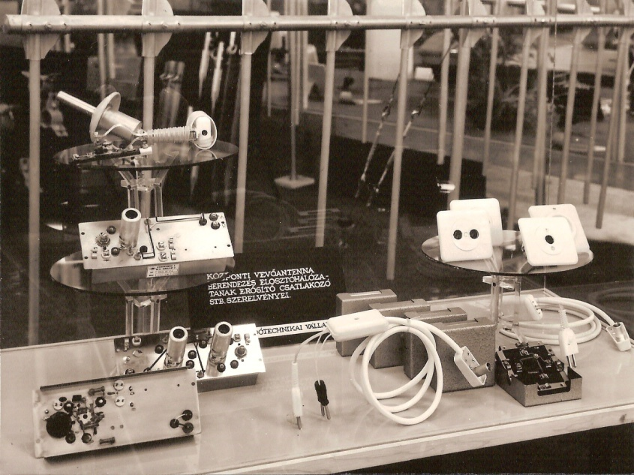
A HTV- nél 1957-58-ban már külön fejlesztőgárda foglalkozott szoba-és tető-antennák fejlesztésével az FM- és a TV I-III sáv vétele céljából. Mai szemmel nézve az akkor rendelkezésre álló műszerek nagyon szegényesek voltak. Egy „libafejes” EMG csővoltmérő (az eredetileg 91-es típusszámú SP21031 készülék), egy MIKI (Műszeripari Kutató Intézet) által készített VHF-elektroncsöves generátor mellett a fiatal mérnökök (Bondár István) által tervezett és kivitelezett állóhullám- arány mérő állt rendelkezésre. Ez utóbbi egy falapra felfektetett 240 Ohmos szalagkábelen (2 méter) csúsztatható hurkot és germániumdiódás detektort jelentett, amelynek segítségével le lehetett olvasni a hullámhossz szerinti állóhullám-maximumot és minimumot a melléragasztott mm- skála segítségével. Az akkor újdonságnak számító félvezető itt a Tungsram gyártmányú GD-2A típusú germánium-dióda volt, az OA-1150-1160-as sorozat később jelent meg. Talán érdemes megjegyezni, hogy 1950-ben a Rohde & Schwarz cég Münchenben már gyártotta a Zg-Diagraphe-ot!
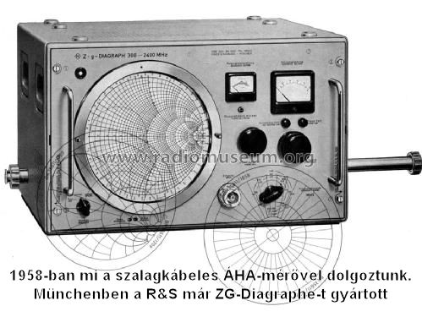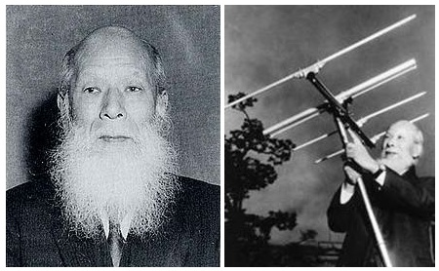
Emlékszem még egy Hidetsugu Yagi professzor által publikált könyvre, amely az antennák méretezésében jelentett a HTV mérnökeinek segítséget. A kísérleti antennák a hazai alumínium ipartól beszerezhető csövekből készültek. Arra is emlékszem, hogy a HTV- antennák mechanikai stabilitását nagyban befolyásoló kereszt-tartó hengeres rúdját sikertelenül igyekezett a HTV négyszögletes hazai profillal kiváltani. Amikor a gyártó cég erre már ráállt, voltaképpen késő volt.
Tény, hogy engem – a szakmunkás-tanuló éveimet nem számolva – 1966-ig hangfrekvenciás technikával foglalkoztattak, de gyakran kaptam rádiós- és nagyfrekvenciás feladatokat is. Ezek közé tartoztak terepi térerősség-mérések, antenna- karakterisztika mérések, szimmetrizáló- tekercselések éppúgy, mint például Skeleton- típusú antennák kézi gyártása is. Bizony meg kellett tanulnom alumínium csőből téglalapot hajlítani úgy, hogy a párhuzamosság hibája ne haladja meg a két mm-t. Egy közel 16 dB-es nyereségű Skeleton- antennához nyolc ilyen téglalapra volt szükség az antenna-négyeshez. A „Telinform” nevű hangfrekvenciás személyhívó alkalmazását nemcsak egészségügyi intézményekben, szállodákban, hanem a pécsi szénbányák egyes aknáiban telepített hurkokkal is kipróbáltuk. Próbáltuk a bányászok biztonságát növelni.
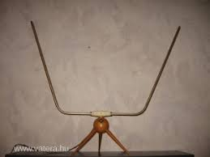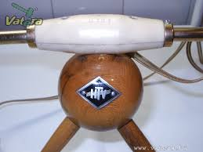
A mechanikai kivitelük miatt számos bírálat érte a szoba-antennákat, viszont a kültérre szánt tető- antennák nagyfrekvenciás paraméterei mindig elismerést váltottak ki. Erre meggyőző példával szolgált a Bakony egyik eldugott völgyében fekvő kis település, ahol segítséget kértek. A lehetséges vételi irány egy nagy szénakazal tetején kínálta magát, ahol a helybéliek által különböző forrásokból származó méretezések alapján elkészült antennákkal próbáltunk képet behozni. Gyakorlatilag sikertelenül. A HTV TETA-DOM 612-es VHF-antennáját összeszerelve ismét felkúsztunk a szénakazalra és vételi irányba állítva a HTV- antennát a kép és hang zajosan, de stabilan megjelent. Ezt követően összehasonlítottuk az antennák méreteit és döbbenten tapasztaltuk: csupán 4-5 mm-es eltéréseket mértünk.
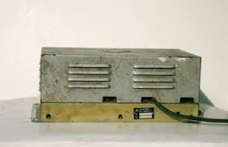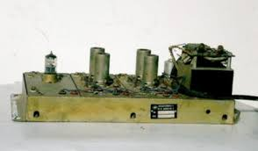
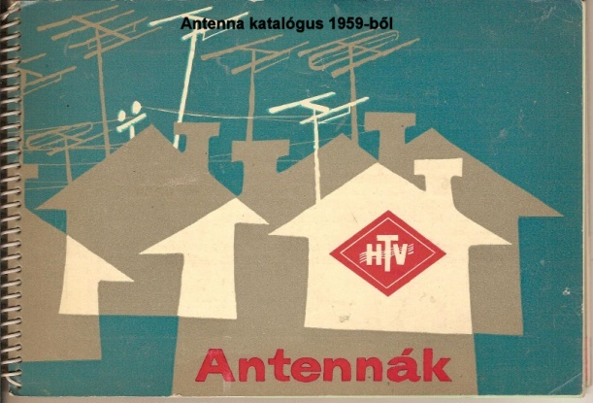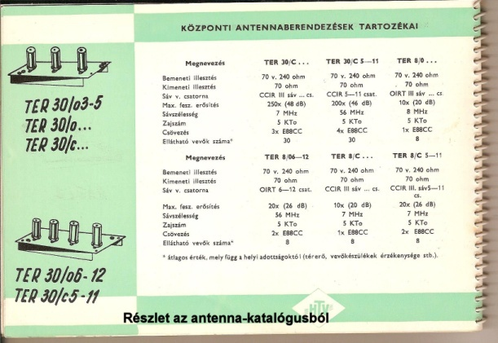
1960-ban az elektroncsöves antenna-erősítőkről már elfogadott fejlesztési dokumentáció (egy példányt sikerült megőriznem) várta a gyártás bevezetését, amelyet jórészt Szabó László úr készített. Ezek az erősítők ún. csatorna- és sáverősítők voltak, tehát egyetlen televízió-csatorna vagy TV-sáv erősítésére születtek. A PCC 84 – PCC 88 csöveket sikerült a gyártás során VALVO és TELEFUNKEN gyártmányú E88CC hosszú élettartamú csövekkel kiváltani és a gyártás rövidesen beindulhatott. Később a Tungsram is megjelent ezzel a hosszú élettartamú csővel, de akkor a HTV- nél már befejeződött a csöves antennaerősítők gyártása.
Természetesen több változás is befolyásolta a fejlesztési munkát. Ekkor történt meg az FM- sáv változtatása a CCIR- szabvány szerinti 87,5 – 104 (majd 108) MHz- ről az OIRT szerinti 66-73 MHz- re. Erre az időre tehető a hazai kábelgyártás RK-1 típusú koaxiális kábelének megjelenése is, ezzel egyidejűleg a 240 Ohmos helyett a 300 Ohmos szalagkábel piacra kerülése. Mivel a lakásokban beépített fali csatlakozó aljzatok koaxiális kimenettel rendelkeztek, a televízió vevőkészülékeket viszont szimmetrikus bemenettel gyártották, a HTV- nél gyártásra került a 47-230 MHz-es frekvenciasávon használható szimmetrizáló. Ez voltaképpen két polisztirol csévére feltekercselt ezüstözött huzalból lett kialakítva úgy, „ahogyan a tankönyvekben” van ábrázolva. Igazán nagyfrekvenciás ferritanyagokkal akkor még nem találkoztunk.
Félvezetős antenna-erősítőket az akkor hozzáférhető germánium- tranzisz-torokkal (OC 44, OC 45, P6-sorozat, P13-sorozat, P14, P15, később az OC 1044) nem lehetett építeni, hiszen kb. 2 MHz felett már használhatatlanok voltak.
A fejlesztési munkát segítette az import- mintaként nyugat-Európából és Kanadából beszerzett antennák és elektroncsöves erősítők tanulmányozása és mérése. Több éjszakát töltöttünk el a Daróci úti épület tetején Jerrold gyártmányú antennák és erősítők kipróbálásával, mérésével. A Hirschmann - Wisi - Fuba – Siemens- Kathrein cég csöves erősítői, konverterei és váltószűrői is rendelkezésre álltak. Mielőtt bárki emiatt rosszallását fejezné ki, megemlítem, hogy nemcsak a német cégek fejlesztési osztályain, hanem 1998-ban neves kaliforniai cégnél végzett műszaki vizsgálataim során is természetesen láttam konkurens (nemcsak európai) cégek gyártmányait, amelyeket láthatóan szétszedtek és tüzetesen megvizsgáltak. A gyártmányfejlesztéshez a konkurens termékek ismerete is szükséges.
A Műszeripari Kutatóintézet (=MIKI) által készített egyetlen VHF- generátor mellett egyre égetőbb szükség mutatkozott egy további VHF- generátorra. Szabó László úr elkészített egy 6 J 6 (=ECC 91) típusú elektroncsővel működő hangolható generátort. A végleges összeszerelés után (forrasztási pontok aranysárga sztaniollakkal lefestve, stb.) azonban a készülék nem akart működni. Már minden alkatrészt újra vizsgált, minden rendben volt, de csak nem oszcillált. Már mindenki ott tolongott, hogy felfedezhesse a hibát, órák teltek el. Valakinek feltűnt, hogy a 6 J 6-os cső fűtése alig parázslik. Kihúzva a csövet, kiderült, hogy a fűtőfeszültség majdnem 100 Volt! Az anódfeszültség meg pontosan 6,3 Volt. A transzformátor után elkötötték a vezetékezést, a 8,5 mA-es anódáramra méretezett anódtekercs és egyenirányító pedig a 0,45 Ampert, a névleges fűtőáramot nem bírta leadni! Szerencsére semmi sem égett le, csupán a vezetékek cseréjével a probléma megoldódott.
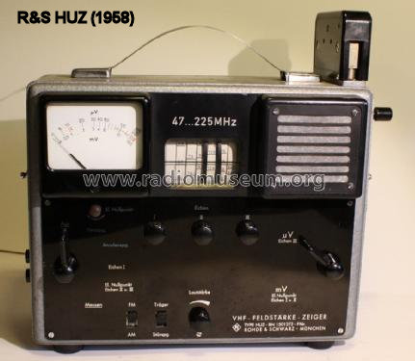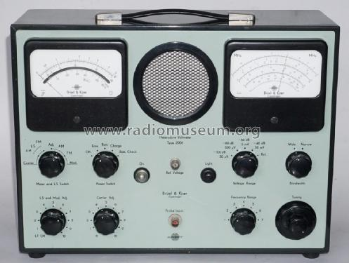
1959-ben végre sikerült egy korszerűbb, nagyobb érzékenységű térerősségmérőt beszerezni, ez egy müncheni Rohde & Schwarz HUZ volt, a 47…225 MHz tartományban dolgozott. Ezt a készüléket a cég profiljába tartozó zavarsugárzás-védelem céljaira szolgáló szűrők és életvédelmi relék fejlesztésére rendelték, de antenna-mérésekhez is kitűnően használható volt. Rövidesen egy dán Brüel & Kjaer Type 2005 szelektív csővoltmérő is érkezett, amely 20 kHz-től 30 MHz-ig érzékeny vevőkészüléknek számított.
Az 1961-től 1963-ig terjedő időszakot a sorköteles katonai szolgálatom töltötte ki, tehát ez az időszak számomra kiesett a polgári szakmai tevékenységemből. A sorkatonai szolgálatból 18 hónapot a Kilián György Repülőtiszti Iskola Rádiós Tanszékének katedráján töltöttem oktatóként. Itt nemcsak a MIG 15 típusú vadászgép rádiócsöves elektronikáját oktattam, hanem az orosz P401 / P403 típusú tranzisztorokkal is találkoztam, majd az utolsó negyedévben oktatásra kerülő MIG-21-es gépek félvezetős elektronikájával is megismerkedtem.
1964 vagy 1965 lehetett az az év, amikor először találkoztam félvezetős antenna-erősítőkkel. Volt közöttük spacisztoros, fieldisztoros és tranzisztoros egyaránt. A fejlesztéshez a lökést egy belga cég, a Charleroi- ban található patinás ACEC cég kooperációs tapogatózása, megkeresése adta. Kiszajú ún. antenna- fejerősítők gyártásának bevezetésével kooperációt kezdeményeztek a HTV- vel. A kis egytranzisztoros erősítő az akkor korszerűnek számító AF 139 germánium- mesa tranzisztorral 14-16 dB erősítést produkált 2-3 csatornányi sávszélességben az UHF- sávon.
A mechanikai kivitelezés nem okozott gondot, de az elektronika az más. Erre a frekvenciasávra nem volt mérőgenerátorunk, detektálni is csak passzív detektorral és csővoltmérővel tudtunk volna. Reménytelen próbálkozás volt, de megpróbáltuk.
Képzeljenek el egy olyan gyártmány-fejlesztést, hogy hozzávetőleges pontossággal „lemásolt” erősítőt, benne a lambda- negyedes hangolt körökkel, táskában, villamoson átvisznek egy másik céghez (ML, azaz Mechanikai Labor), majd ott a megfelelő műszeren megmértük az eredményt (az ML 1000-es rádiót fejlesztő kollégák megengedték, hogy néha mi is használjuk a Rohde & Schwarz Polyskop IIA-t).
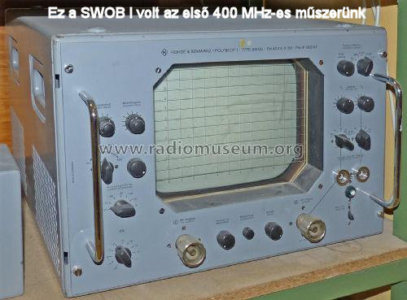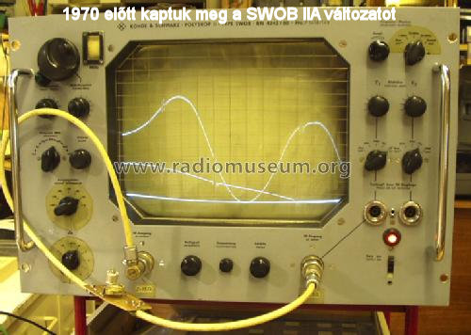
Ha szükséges volt, akkor legjobb esetben lehetett pontosítani a hangoláson, de legtöbbször bizony újra a saját laboron belüli munka következett, utána vissza az ML- be, és újra kontroll. A kooperáció természetesen elhalt, de a tapasztalat megmaradt.
Talán 1966 végén – az elektroncsöves erősítők gyártása mellett – Molnár Attila mérnök úr mellett én is bekapcsolódtam a félvezetős antennaerősítő fejlesztésbe. Először a meghiúsult kooperációban megismert UHF- erősítőt fejlesztettük tovább, már két AF 139-cel sikerült 22-26 dB erősítést elérni. Ugyanakkor a Tungsram megkezdte (információim szerint külföldről beszerzett anyagokból) az AF 106 germánium- mesa tranzisztor tokozását, amely lehetővé tette úgymond hazai félvezetővel erősítők készítését a VHF- sávra. A HTV- nél tehát ekkor kezdődhetett meg a félvezetős antennaerősítők fejlesztése a TV I-től TV IV-V sávig (akkor a sáv vége 790 MHz-et jelentett). Az AF 106 -139 típusú tranzisztorokkal kifejlesztett erősítő családot először 1968-ban mutatta be a HTV a BNV-n, majd 1971-ben egy HTE által szervezett előadáson.
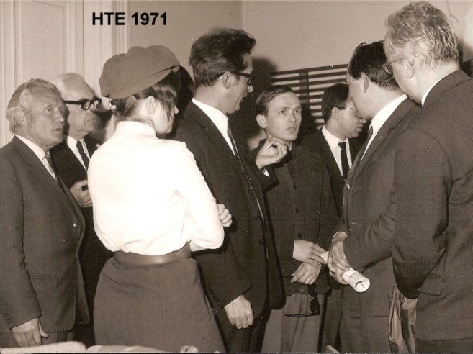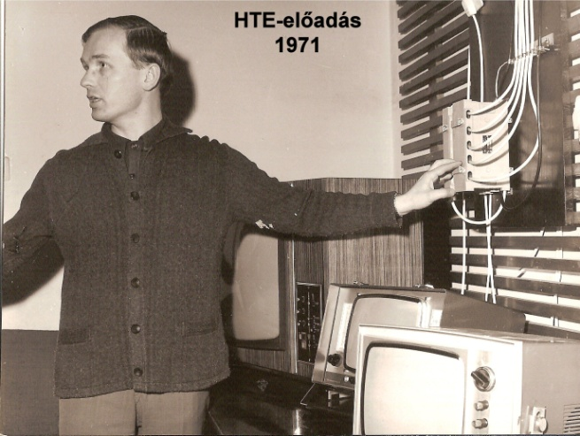
A fejlesztéshez beérkezett egy R&S Polyskop I, ami 400 MHz-ig tette lehetővé a mérések elvégzését. Bevallom, több okból is volt okunk a megdöbbenésre. A hangolási gyakorlatunk javítása érdekében elővettük a külföldi importmintákat és megmértük az erősítést, a be- és kimeneti állóhullám-arányt. Aztán elővettük a saját fejlesztésű csöves és tranzisztoros erősítőinket. Ez utóbbiak erősítése és átviteli görbéje megfelelőnek mutatkozott, de találkoztunk egy „új” problémával. Nem volt mindegy, hogy mekkora hosszúságú kábelek közé kapcsolva mértünk. A probléma akkor vált világossá, amikor a Polyskop generátor-kimenete után az állóhullám-arány indikálásához szükséges hosszú, de kis csillapítású R&S mérőkábelt használtuk és egyszerre láttuk az átviteli görbét és az állóhullám-arányt is. Szinte újra lehetett kezdeni az erősítők fejlesztését, a be-és kimeneti csatolási tényezőket újra lehetett tervezni, stb.
Antenna-fejlesztési célra1966-ban egy nagyobb arányú műszer- mennyiség érkezett a német RFT- től. Térerősség- mérők és szélessávú wobblerscope- ok gyarapították a műszerparkunkat. Ezt követően kaptunk egy R&S SWOB IIA- t, amelynek hangolható üregrezonátorát a garancia lejárta után 1 GHz- helyett 1,2 GHz- ig sikerült használhatóvá tenni. Ebben az évben vettünk részt egy Kathrein-előadáson, amelyen már nagyszintű erősítőket ismertettek, szilícium-tranzisztoros technológia felhasználásával. Lehetővé vált a HTV számára is a Valvo cégtől BFY 90, BFW15, BFW 16 tranzisztorok beszerzése. Ezek a tranzisztor-típusok már lehetővé tették az ún. nagyszintű (3V/75 Ohmon/-26 dB IMA mellett) csatorna- erősítők fejlesztését. Ezzel egyidőben megnyílt az út a szélessávú erősítők (47 – 300 MHz, 47 – 600 MHz) fejlesztéséhez is.
A régebbi fejlesztésű AF 106 és AF 139 tranzisztoros erősítők gyártásba vitele közben elindult és az első széria elkészült. A hiányos műszerpark következtében az erősítők behangolása „nem várt nehézségek”- be ütközött. Ennek eredményeként a gyártást le kellett állítani és az addig elkészült erősítőket nekünk, a fejlesztésen kellett behangolni. Ez a kudarc aztán azt eredményezte, hogy az addig legyártott és így elkészült erősítők az amatőrök számára váltak elérhetővé a barkácsboltok polcain.
A germánium- mesa tranzisztorokat a továbbiakban már nem alkalmaztuk.
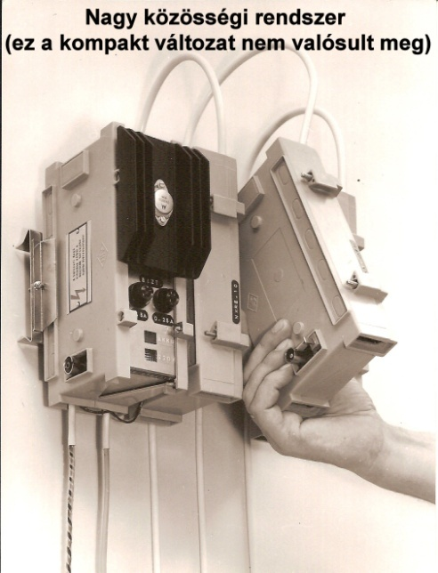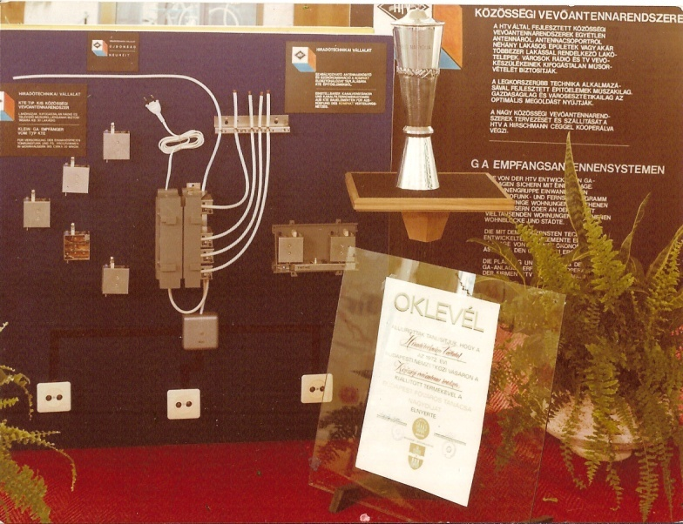
Az 1967-68-as években egy ún. kompakt- rendszer fejlesztésével foglalkoztunk. Jellegzetessége volt egy univerzális műanyag tokozás és egy fém gyüjtősín, amelyre különböző csatornákra hangolt erősítőket és a táplálásukhoz szükséges stabilizált tápegységet lehetett feltolni. Ugyanezt a rendszert terveztük ún. szélessávú házerősítőknél is alkalmazni. Ez utóbbi téma fejlesztése azért került előtérbe, mert a csöves antenna- erősítőkkel felépített ún. egy lépcsőház – egy antenna rendszer kiváltását terveztük félvezetős KVR- rel (=közösségi vevőantenna rendszer) megoldani. Ekkor kezdődtek meg a tárgyalások a Hirschmann német céggel, amely kooperációt ajánlott. Ennek keretén belül szállítottak volna a HTV részére tranzisztoros csatorna erősítőket, amelyeket az adott város vételkörzetében fogható hazai és külföldi adók műsorának vételére hangoltak volna.
A HTV pedig ennek fejében meghatározott bérmunkát szállított volna. A kooperáció beindult és először a több csatorna illetve frekvenciasáv összegzésére vagy szétválasztására szolgáló különféle szűrőváltók kerültek a HTV- nél gyártásba. Ezzel párhuzamosan sikerült BFY 90 – BFW17 – BFW16 tranzisztorokkal gyártásba vinni a saját fejlesztésű szélessávú (47 – 300 MHz) házerősítőket is, amelyek egy lépcsőház ellátására voltak alkalmasak az akkori 4-6 műsor továbbításához. A kompakt-rendszerbe tervezett tv-csatorna-erősítők mintadarabjait követően azonban gyártás már ebben a mechanikában nem indult.
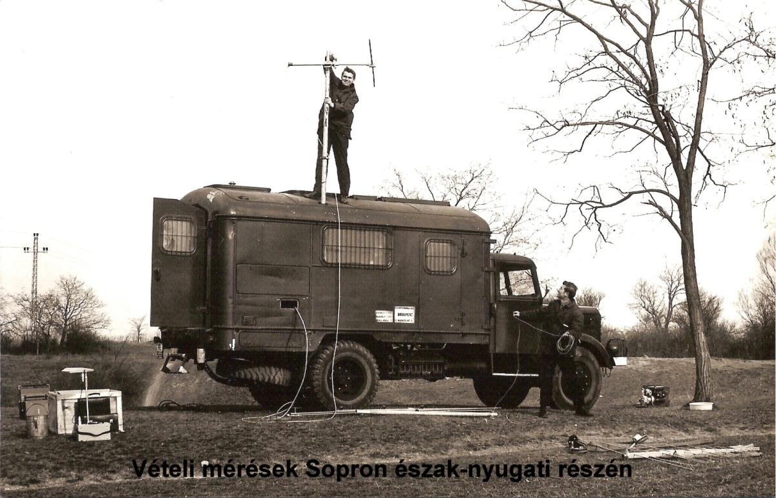
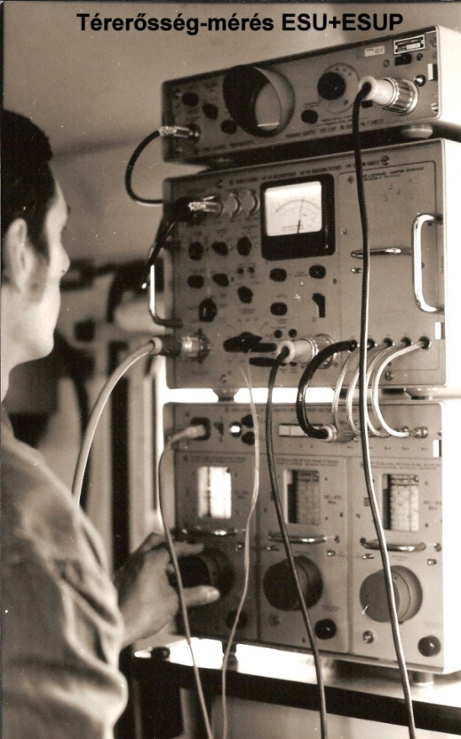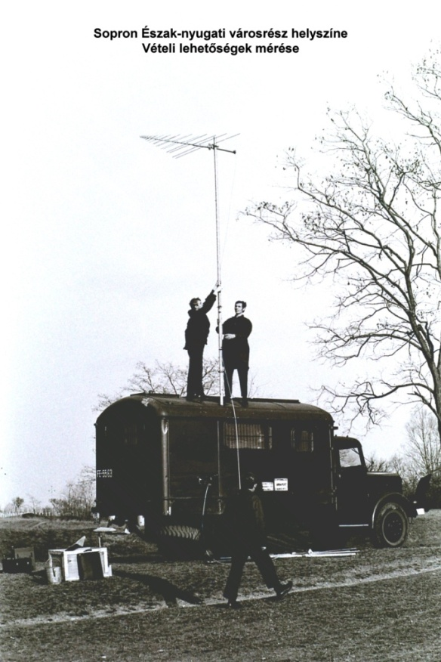
A képeken Degrell László és Skultéty Miklós mérnök urak

A fejlesztési munka azonban nemcsak a laborban folyt, hanem a terepen is megjelentünk. Számos esetben ugyanis olyan területeken végeztünk vételi lehetőségekkel kapcsolatos térerősség-mérési munkákat, ahol gyakorlatilag lakóépületek sem álltak. Csak néhány példát említve: Sopron északnyugati városrész, Oroszlány, Pécs uránvárosi és déli városrész. Az akkori vételi körülményeket és elvárásokat figyelembe véve bizony komoly vitákra került sor egyes műsorok rendszerbe vitelénél. A viszonylag nagy (200 km felett) adó- távolságok amatőr eszközökkel néha rövidebb időre vételi lehetőségeket produkáltak. Így volt ez az osztrák Kahlenbergről sugárzó adókkal Oroszlányban éppúgy, mint Pécsett egyes jugoszláv adókkal. Pécsett előfordult, hogy a londoni BBC 400 soros adó műsora jelentős szinttel megjelent akár negyedórára is, de aztán hetekig-hónapokig természetesen semmi. Nehéz volt elfogadtatni a város ingatlan-kezelő vállalatának szakembereivel, hogy ezt az adót az akkori legkorszerűbb eszközökkel sem lehet stabilan rendszerbe vinni.
Pécsett olyan jugoszláv adó vételét is igényelték, amely nagyon furcsa jeleket produkált amellett, hogy „állandóan” venni lehetett. Bevallom, többórányi megfigyelés után bizonyosodott be a CCIR 5-ös csatorna megfigyelése során, hogy Pécs déli újváros-részén három sugárzó adó műsora jelenik meg egyszerre és időben egymástól eltérően változó szinttel. A távolabb lévő adó horizontális, az ugyanazon frekvencián közelebb telepített, de kisebb teljesítményű reléadó vertikális polarizációval, míg egy harmadik távolabbi adó (más műsorral) ugyanezen a csatornán vertikális polarizációval sugárzott.
Egyes pécsi kollégák javasolták, hogy vizsgáljuk meg a Jakab hegyen a vételi viszonyokat. Amennyiben a távoli adók vétele során kedvezőbb eredményeket kapnánk, meg fogják oldani, hogy a jelek a városba lejuthassanak.
Aki néhány fokos környezeti hőmérsékleten tartott már magasba hosszú percekig 15 elemes nagy nyereségű Yagi- antennát télikabátban, az néhány ismételt megtartást követően megérti, ha az ember türelmét és karjai erejét veszítve ledobja a földre. Órákig több tucat alkalommal próbáltuk legalább érzékelni az osztrák adót, de sem a képernyőn, sem a műszereken nem látszott semmi.
Abban a pillanatban, ahogyan az antennát ledobtam és az eltűnt a derékig érő gazban, megjelent Kahlenberg kissé zajosan, tiszta hanggal! Ennyit a távolsági vételről.
De van emlékem ún. közelvételi torzulásról is. Pécs Uránváros lakótelepén jelezték, hogy a néhány hete telepített Hirschmann- fejállomás által szolgáltatott M1 műsora Misina tetőről akkor sem színes, ha (néha és egyre gyakrabban) színes az adás. Műszereket kapcsolva a kimeneti csatornára egyértelmű volt, hogy a szinkronjel fekete vállán nincsen a színes adásra utaló (color burst) szinuszjel-sorozat. Tovább lépve a bemeneti OIRT II csatorna jelére, ott sem láttunk jelet. Kénytelenek voltunk telefonon felhívni az adóállomáson a műszaki kollégákat, akik esküdtek rá, hogy a kimenő műsor éppen színes! Felmentünk egy Yagi antennával a tetőre és műszerrel vizsgálni kezdtük a vett műsorjelet. Vertikális antenna-pozícióban az antennáról nem kaptunk színes jelet. Csak egy egészen lehetetlen antenna-pozícióban sikerült stabil és kiváló minőségű színes képet kapnunk! A vevőantennát a pécsi szakemberek egy ilyen pozícióban voltak kénytelenek hegesztéssel (a liftakna tetejére vezető kapaszkodó vasához) rögzíteni! A szemmel jól látható adóantennáig semmi nem állta el a jel útját!
Az 1969-es évben megkezdtük egy IP 65-ös védettséget biztosító öntvénytok fejlesztését azzal a céllal, hogy a Magnavox, Jerrold és más amerikai cégekhez hasonló vonal- és trunk- erősítők a kifejlesztésük során megfelelő tokozást kapjanak. Persze ilyen készülékeket csak katalógus-lapokon láthattunk. Meg kellett tanulnom ún. homoköntvényt szerkeszteni (az öntőminta aztán természetesen fából készült).
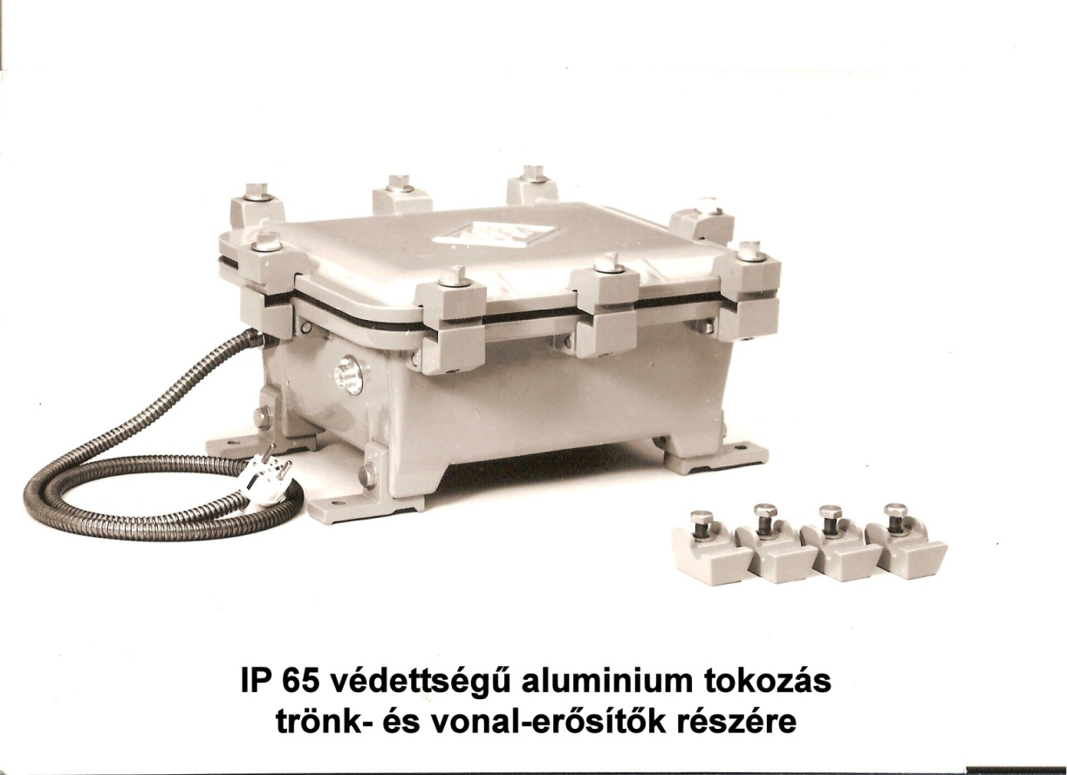
A hazai metrikus vázrendszerek fejlesztésével szinte egyidőben megjelent a német Hans Knürr cég, amely az akkor már elterjedt 19 collos vázrendszer anyagát, építőelemeit és félkészre szerelt tokozásait kínálta kooperációt remélve. Cégvezetői döntés született, hogy a központi antenna rendszer fejlesztése során már nem az ún. kompakt-rendszer mechanikáját kell használnunk, hanem át kell térnünk a 19”-os vázrendszerre a fejlesztendő Headend (=fejállomás) esetében éppúgy, mint a trunk- és vonalerősítők fejlesztése során.
1971 évben külön feladatot kaptunk a HTV vezetőitől. Mivel úgy ítélték meg, hogy pillanatnyilag én használom leginkább a félvezető-technológiát, a főmérnök úr az új feladatot rám bízta. A Hirschmann cég gyártatni akart a HTV- vel kooperációban egy akkor korszerűnek számító (HIT-Tni-Tnf-sorozat) kis erősítő-családot. Az alapot egy kéttranzisztoros, BFX 89-es tranzisztorokból felépített nyomtatott áramkörös szélessávú erősítő jelentette, amely tipikusan 22 dB-t erősített a 47 – 790 (később 860) MHz-es frekvenciasávban.
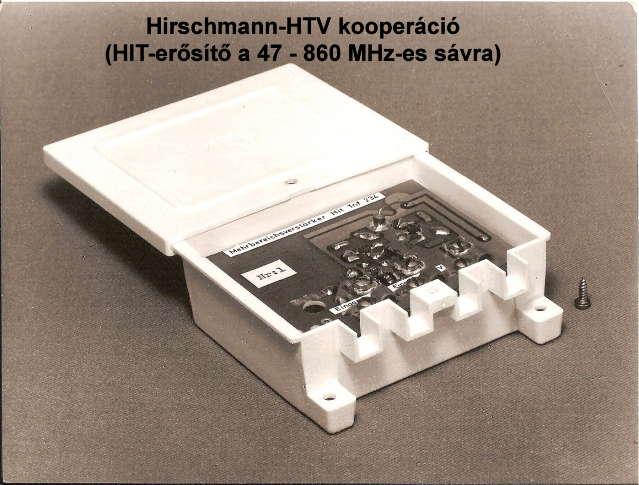
Küldtek hozzá mechanikát és olyan (más cégek által szerelt) különféle nyomtatott áramköri lapokat, amelyekből ki kellett építeni az alkatrészeket, amit lehetett, hazai gyártású (Kőporc, Remix) alkatrészekkel behelyettesíteni, nyomtatott áramköri lapot tervezni, majd a készre szerelt készülékeket bemérésre kiküldeni. Mellesleg egy hálózati tápegységet is bele kellett építeni, amelynek kis hálózati transzformátorát primér- szekunder és primér- test között 3750 Voltra kellett érintésvédelmi szempontból kivitelezni. Kilenc hónapot kaptam a feladat elvégzésére és egy ígéretet: ahány hónappal előbb sikerrel zárul a fejlesztés és megfelel a Hirschmann cégnek, annyiszor ezer forintot kapok prémiumként.
Ma furcsának tűnhet, de akkor még nem tudtuk, hogyan lehet egy 30 mikron vastagságú rézfóliával ellátott nyomtatott áramköri epoxigyantás üvegszövet-lemezen maratott nyomtatási rajzolatot galvanikusan ónozni. Annyira nem tudtuk, hogy a német nyomtatott áramkörök megtekintése után még a Telefongyárban is állították, hogy ez a szép fényes felület nikkel-bevonat.
Bizony az első 10 elkészített minta is nikkelezett nyomtatással készült és furcsamód a Hirschmannál sem fogtak gyanút. Később - vegyész érkezett a céghez – ónbevonatot használtunk, ami megfelelt, de ezüstös színe eltért a megszokottól. Persze rövid idő elteltével a galvanikus ón-ólom bevonatra sikerült „rátalálni”, a későbbiekben már ez került gyártásba.
Hat hónap elteltével a 10 készüléket Esslingenben bemérték és mindegyiket megfelelőnek találták. A három hónap különbség számomra háromezer Ft-ot jelentett. Ez majdnem kétszerese volt az akkori havi béremnek. Kaptam egy németországi kiutazást is 10 napra Esslingenbe (ez volt az ún. nyugaton az első utam), ahol nagyon barátságosan fogadtak, ismert szakemberekkel (Dr. Ing. August Fiebranz, illetve Dr. Lothar Rohde, Karl Heinz Sela és sokan mások) volt alkalmam találkozni és nem utolsósorban elméleti és gyakorlati kiképzést kaptam kábeltelevíziós hálózatok tervezéséből és kivitelezéséből. Nem mindennapi élményem volt, amikor a R&S üzletkötői megjelentek egy Polyskop III típusú módosított készülékkel, amelynek új, folyamatosan végighangolható generátora volt a 400 MHz-es frekvenciasávban. A markerek azonban nem voltak azonos raszterben, mivel ekkor még a YIG-oszcillátor újdonságnak számított. Ezt hiányolták a Hirschmann mérnökei: majd akkor gyertek, ha YIG-oszcillátor lesz a Wobblerscope-ban! Ebben az időben a HTV-nél még a Polyscope IIA volt a csúcs. A Polyscope III-ra még sokat kellett várnunk. Ezt a műszert is először a Hirschmannál volt alkalmam használni.
Ezt követően már 1972- ben megkezdődött az első nagyobb központi antenna rendszerek tervezése és kivitelezése, túlnyomórészt Hirschmann- erősítők és koaxiális kábelek, valamint HTV- szélessávú házerősítők felhasználásával. Példaként említem, hogy a Bp. Vezér úti lakótelep épületeinek belső hálózatát egy egész éjjel tartó munkával sikerült hajnalra megtervezni úgy, hogy a reggeli repülőjárattal érkező német szakember (Karl Heinz Sela úr) kezébe tudták adni ellenőrzés végett. Átnézte, aláírta, én pedig megőriztem.
A fejlesztési osztály ebben az évben került átszervezésre. Egyrészt új kollégák felvételével, másrészt új vezetők kinevezésével párhuzamosan több fejlesztési feladat is megjelent. Ennek egyik eredménye lett, hogy a Sopron- Észak- nyugati új városrész hálózattervezési munkáit még én kezdtem el, a Hirschmann- kooperáció folytatása és a soproni rendszer kiépítése, üzembe helyezése viszont már új csoportvezetőnkre, Skultéti Miklós mérnök úrra hárult.
Az időjárásálló öntvénytokban megjelentek a vonalerősítők prototípusainak építőelemei, amelyek rack- szerűen egy mozdulattal cserélhetők voltak. A szélessávú vonalerősítők egy és két kimenettel rendelkeztek, természetesen tranzisztorosak (BFR 64-sorozat) voltak és először 280 MHz-ig, majd 300 MHz-ig terjedő frekvenciasávban működtek.
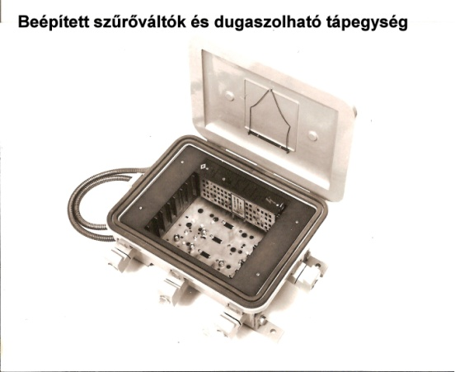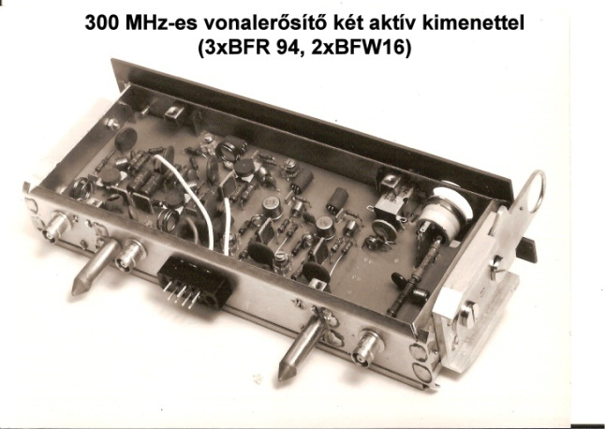
A szinttartást az akkor még újdonságnak számító külön PIN- diódás automatikával oldottuk meg. A fejlesztéshez szükséges eszközöket kisebb tételben az akkori Elektroimpex segítségével sikerült beszerezni. Az egyik amerikai cégtől rendelt PIN- diódák csomagja is beérkezett. Kibontva érdekes kisméretű műanyag kapszulát találtunk, mellette angol nyelvű figyelmeztetéssel: Vigyázat! Csak szakember nyissa ki! Óvatosan kinyitottuk – és üres volt.
A KGST-munkamegosztásban a HTV kapta a kábeltelevíziós készülékek gyártásának feladatát, miközben a Hirschmann-HTV kooperáció nyomán beérkező fejállomási berendezések csak hazai felhasználásra kerülhettek. A gyártmányfejlesztésen dolgozó mérnökök egy része tehát ellenérdekelt is lehetett a saját fejlesztésű fejállomási építőelemek hazai fejlesztésében.
Tény, hogy 1976 után a HTV egyes vezetői már nem mutattak érdeklődést az újonnan kifejlesztett berendezések iránt. Kizárólag az elkészült dokumentációk határidős leadása tűnt fontos szempontnak.
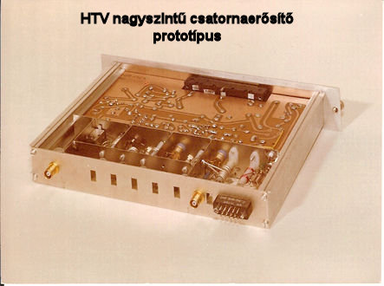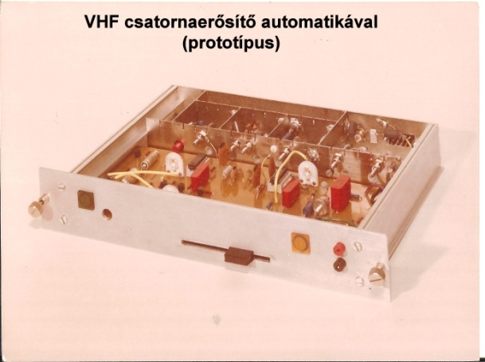
A szélessávú erősítők fejlesztésével párhuzamosan 1973-ban elkezdtük a nagyszintű csatornaerősítők fejlesztését is. Egyre inkább érzékelhetővé vált, hogy a fejlesztési osztály szakemberei kezdenek külön csoportokat alkotva dolgozni. Az egyik csoport közvetlenül az osztályvezetőnk (Juhász Béláné mérnök asszony) irányítása alatt végezte a napi munkáját, a másik csoport velem együtt dolgozott. Három-négy villamosmérnök kollégám munkáját „irányítottam” anélkül, hogy kinevezett csoportvezetői státusom lett volna. Egyszerűen így alakult.
Talán ettől az időponttól kezdett kialakulni egy olyan kapcsolati rendszer az osztályon belül, amely egyre nyilvánvalóbbá vált akkor, amikor a HTV fejlesztési együttműködést kötött a BME (=Budapesti Műszaki Egyetem) Mikrohullámú (?) Tanszékével (nem derült ki, hogy miért nem Ferenczy Pál tanár úrék kapták a témát). Az aktuális fejlesztési téma a Pécs Kertváros NKVR (=Nagy Közösségi Vevőantenna Rendszer) fejállomásának (Headend) kifejlesztésével és üzembe helyezésével indult.
Itt tisztáznunk kell, hogy az analóg vételi csatornák direkt (tehát azonos csatornában történő) nagy elosztó rendszerbe vitele általában nem javasolható, mert az előfizetői oldalon szellemképek megjelenésével járhat. Ennek elkerülésére három módszer alkalmas:
- A vételi csatornában vett műsor egy másik, de szabad csatornába történő áttranszponálása kvarcvezérelt oszcillátor sokszorozott jelével, természetesen a megfelelő számítások elvégzése után,
- A vételi csatornában beérkező műsor szabványos (OIRT vagy CCIR) TV-középfrekvenciára lekeverése kvarcvezérelt oszcillátor sokszorozott jelével (még sem mikroprocesszor, sem az ún. kvarcvezérelt PLL- technika nem volt ismert), majd ezt a középfrekvenciás műsorjelet egy másik kvarcvezérelt oszcillátor jelével lehetett a kívánt kimeneti csatornába felkeverni,
- A vételi csatornában beérkező műsort először szabványos középfrekvenciára lekeverni, majd alapsávra demodulálni. Az így kapott videojelet kvarcvezérelt modulátorral a kívánt sávba lehet felkeverni.
Ebben az időben a Hirschmann berendezések is az első módszer szerint készültek, de már hallottunk arról, hogy az FM- sáv vételénél PLL- lel kísérleteznek. A HTV- BME-fejlesztési kooperációnál tehát az 1. változat szerinti elvet követték.
A HTV vezetése úgy döntött, hogy a laboron belül két csoportosulás jöjjön létre a fejlesztők között. Az egyik csoportosulás a BME-kooperációval kapcsolatos járulékos fejlesztési feladatokat végezte el, a kapcsolattartás és a kooperáció irányítása kizárólag a fejlesztési osztályvezető hatásköre volt. A másik csoportosulás, melybe én is tartoztam, a kábeltelevíziós mechanika és a kiszolgáló elektronika tervezését végezte. Ebbe viszont beletartozott a nagyszintű csatorna-erősítők és a kis-zajú antenna-előerősítők tervezése is, mivel ezek akkor már előre haladott állapotban voltak.
A BME-tervezésbe azonban mi nem láttunk bele és nem is kommunikáltunk, a fejlesztéshez szükséges mechanikai és elektronikus anyagokat viszont az igényük szerint biztosítanunk kellett. Nem állítom, hogy a szakmai kapcsolat optimálisan alakult, mert mi ebben a kooperációban „másodhegedűs”- nek éreztük magunkat. Erre az időszakra esik a fejlesztési témában bejelentett több szabadalmunk is, amelyek egy része a pécsi fejállomás berendezéseiben megvalósult, de néhány szabadalmunk „korai ez, fiúk” státust kapott.
Erre az időszakra jellemző a gyártmányfejlesztés részére korszerű mérőkészülékek (hálózat-analizátorok, spektrum-analizátorok, stb.) beérkezése. Ebben sokat segített a Hirschmann cég és néhány osztrák kiskereskedő. Rajtuk keresztül még az embargós műszerek egy része is beérkezett, de nem akármilyen feltételekkel. A szállítási szerződésben benne állt, hogy ha a számlázott összeg ellenértékeként beérkező csomagolás nem azt az árut tartalmazza, vagy a rendeléstől eltérő mennyiségben érkezik, az nem eshet kifogás alá. De tény, hogy ennek ellenére mindig minden rendben beérkezett.
Néhány hónap csúszást követően 1974-75-ben a pécsi fejállomás legtöbb építőeleme elkészült, megkezdődött a kiszállítás előtti tesztelés. Közben beérkeztek a BME által kifejlesztett csatorna- konverterek megvalósított példányai is. Ezeket a kooperációs csoportjuk tesztelte, majd az egész berendezést Pécsre szállítottuk. A Pécs Kertváros lakótelepén kiválasztott egyik épület tetején felszerelésre kerültek a vevőantennák (természetesen műholdas vételről ekkor még nem beszélhettünk) és egy földszinti teremben került elhelyezésre a fejállomás. Az árbóc- előerősítők és a fejállomás fokozatos tesztelése során hamarosan kiderült, hogy két olyan vételi csatorna is zajosabb a megengedettnél, amelyet azonban a megrendelő a szolgáltatott műsorok között akart látni. Hiába sikerült a Hewlett-Packard által gyártott HXTR-6104 típusú tranzisztorral megépített 1,9 dB-es zajszámú előerősítőt az antenna közelében telepítenünk, a nagy vételi távolság, a kis vételi jelszint gyakran csak DX- minőséget tudott biztosítani. Hibáztunk, amikor ennek a műsornak a rendszerbe vitelét elvállaltuk. Közös megegyezéssel a tesztelés idejére rendszerben hagytuk, hogy a vételi minőség időbeli változásáról képet nyerjünk.
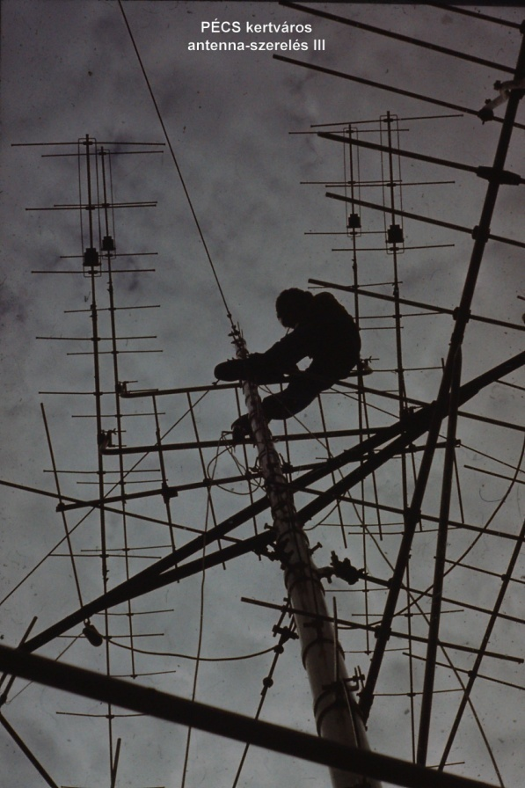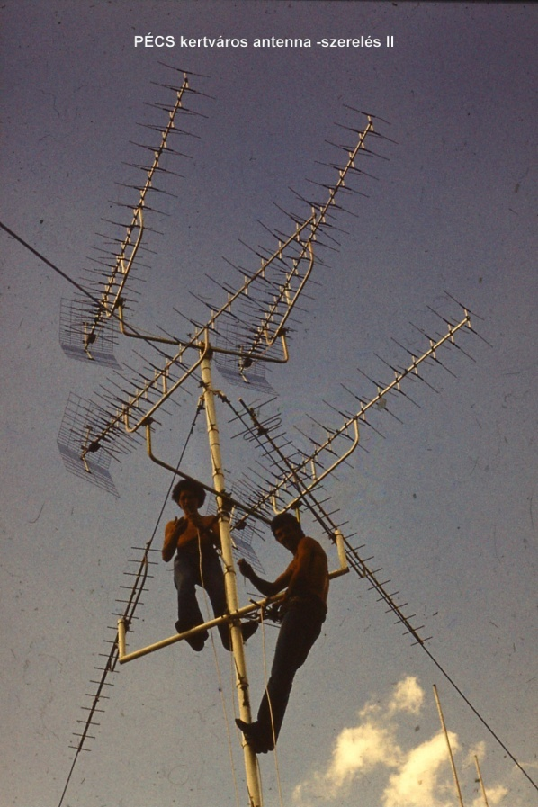
Itt alkalmaztuk először az eredetileg vonal és trönkerősítők céljára kifejlesztett öntvénytokot, rámutatva, hogy árbócerősítők tokozására is alkalmas lehet. Sajnálatomra a dipólfejekben még ferrites szimmetrizálókat alkalmaztak, én a mechanikai stabilitása és a szelektivitása miatt jobban szerettem az EMI-hurkot. A Hirschmann antennákat eleve ferrites szimmetrizálókkal szállították, a Kathrein félprofi és profi antennáiban EMI-hurkot találtunk.
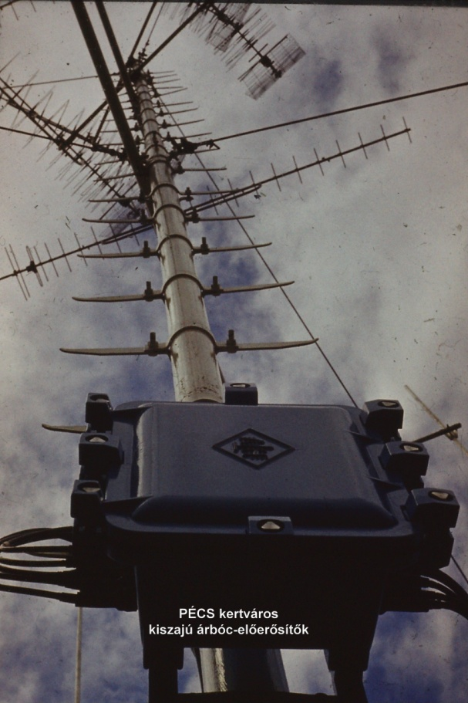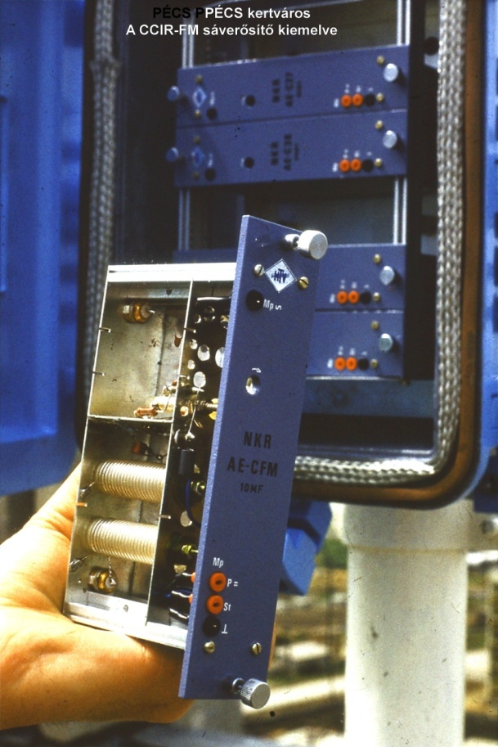
Az egyes konvertált csatornák tesztelése során egy másik problémát is felfedeztünk. A probléma alapvetően két jelenségben mutatkozott: egyrészt több csatorna kimenő szintje változott, másrészt a kimeneti képvivő-frekvencia nem volt a szabványos helyén. A csatorna-végerősítőket vizsgálva azok erősítése stabilnak mutatkozott, a kimenő szintjük is a megkívánt értéken állt. Maradt a BME-konverterek vizsgálata, amelyet előzetesen a fejlesztési osztályvezetőnk felé jeleznünk kellett. Amíg a vizsgálat elvégzéséhez az engedélyére vártunk, az egyik konvertált csatorna képvivő-frekvenciáját az előírttól jelentősen eltérőnek találtuk. Ezután sorra mértük a konvertált csatornák vivőfrekvenciáit. Sajnos egyetlen csatorna sem állt a helyén, és a többségük frekvenciája folyamatosan változott. Miután a Tektronix 7904 típusú oszcilloszkóp frekvenciamérőjét hitelesnek találtuk, a gyanú a BME-konverterekre terelődött.
Annyit azért tudtunk, hogy ezekben kvarcvezérelt oszcillátor frekvenciájának többszörözése útján előállított keverőjelet alkalmaznak a vételi csatorna kimeneti csatornába transzponálása során. Elvi rajz híján azonban ebből nem volt érthető a frekvencia-anomália. Elvi rajzot nem kaptunk, böngésznünk kellett.
A vizsgálatra végül (a Budapest – Pécs közötti távolság miatt) engedélyt kapva az egyik konvertert kidobozoltuk és fokozatonként végigmértük. A kvarc- oszcillátor nem a kvarcfrekvencián oszcillált. Az oszcillátor kimenőkörét hangolva a frekvencia kismértékben csökkent, majd a tovább hangolás ellenére megállt. De nem a kvarc névleges frekvenciáján, hanem felette. Tovább hangolva a kimenőkört egy ideig nem történt változás, majd a kimenő frekvencia átugrott a névleges frekvencián és most már az alatt vált hangolhatóvá. Kiderült, hogy a választott oszcillátor-kapcsolás (párhuzamos Pierce) és a soros frekvenciára rendelt kvarc (harmad- és ötöd-rendű harmonikusra való) nem illeszkedik. Ebből adódott a sokszorozó fokozatok szint- és frekvencia-problémája is.
Mivel a BME-nél az oktatók a tervezési feladatokat fokozatokra bontva más-más hallgatóknak adták ki, ők ezért valószínűleg nem tudták, hogy a kérdéses áramkör mi célt szolgál és mihez illeszkedik. Az eredmény kiábrándító volt, az áramköröket nekünk kellett gyorsan áttervezni és behangolni.
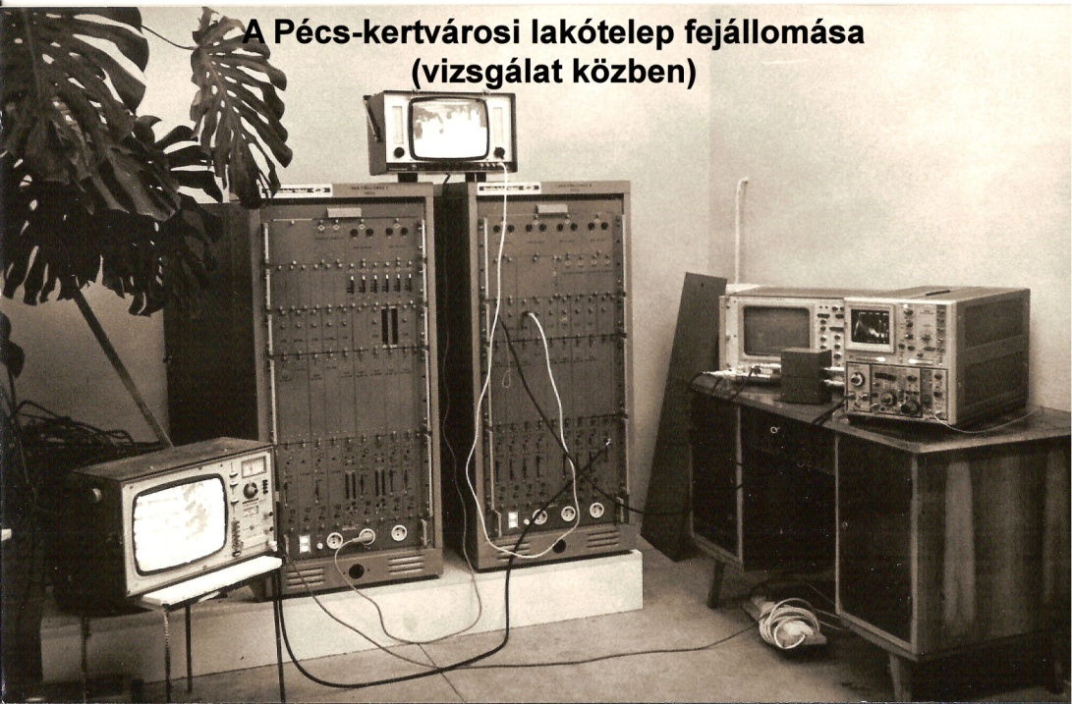
Sok kínlódást követően Pécs- Kertváros NKR- rendszerének átadása 1977 harmadik negyedévében megtörtént.
Közben sorra jelentkeztek problémák más területekről is. Például az oroszlányi központi antenna rendszerhez tervezett és nagy lendülettel üzembe helyezett Hirschmann- fejállomáshoz kis zajú ún. árbócerősítőt kellett utólag készíteni a bécsi tv-adást sugárzó Kahlenberg- i adó távolsági vételéhez. Az akkor hozzáférhető legkisebb zajú Hewlett-Packard tranzisztorral sikerült elfogadható minőségű vételt biztosítanunk.
A Budapest XIV. kerületi Vezér úti lakótelepen pedig kiderült, hogy a fejállomás kimenőszintje (az elosztóhálózat gerincének elméretezése miatt) kevés a lakásokban a megfelelő jelszintek biztosításához. Mintegy 5 dB hiányzott. Azokban a hónapokban már a szélessávú erősítőkben a BFW 17-es és BFW 16-os tranzisztorokat kezdtük kiváltani a korszerűbb BFR 64-65 típusú tranzisztorokra. Erre a célra talán két nap alatt összeraktunk egy szélessávú erősítőt BFR 65-tel. A problémát ezzel sikerült néhány évre megoldanunk.
1976-ban sikerült a Kőbányai Porcelángyár ferritüzeme által gyártott N10, N20 és N50 (nikkelferrit) anyagok felhasználásával szélessávú ferrites irány- csatolókat előállítanunk a 30 MHz-től 860 MHz-ig terjedő frekvenciasávra.
Rövidesen elkészültek a 7 dB, 10 dB, 13 dB, 16 dB és 20 dB kicsatolási értékű változatok. A nagy közösségi rendszerek vonalhálózatába szánt iránycsatolók részére IP 65 tömítettségű öntvénytokot is terveztünk. A tokozás felső részén jól látszik két furat helye. Ezek két T-potméter beállítására szolgáltak volna, amelyek a két mellékág leágazási értékét 10 dB – 28 dB tartományban beállíthatóvá tették (volna). Ezt az 1976-ban tervezett megoldást a HTV-nél nem igényelték, viszont 1990-ben egyik volt HTSZ-beli kollégánk már vállalkozóként Erdélyben alkalmazta, mint újdonságot.
A HTV által gyártott előfizetői fali csatlakozó aljzat konstrukciójához (RC-kicsatolás) azonban nem nyúlhattunk, mivel a főkonstruktőr úr doktori disszertációjának alapját képezte.
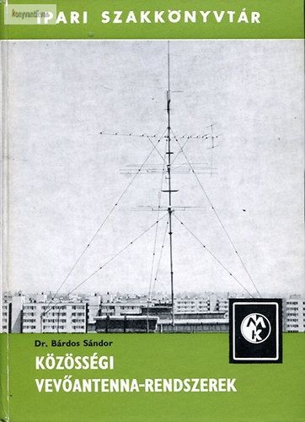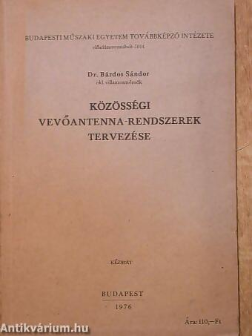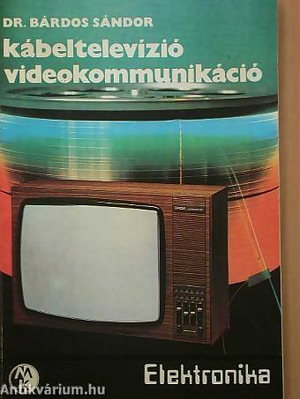
1975-ben jelent meg Dr. Bárdos Sándor főkonstruktőr úr „Közösségi vevőantenna rendszerek” c. könyve. Ezt követte 1983-ban a Csabai Dániellel közösen írt „Kábeltelevízió, videó kommunikáció” c. könyve.
Itthon elhunyt a cég főmérnöke, akinek megüresedett székébe a főkonstruktőr úr ült be. Kiderült, hogy a főmérnöki tárgyaló falába beépített szekrények tele vannak a fejlesztő mérnökök által levelezés és kiállítások során kért műszaki nyomtatványokkal, katalógusokkal és alkatrész-mintákkal. Ezt úgy kell elképzelni, hogy némelyik fejlesztő mérnökre körülbelül 60-80 kg-nyi dokumentációs anyag jutott! Megkaptuk, elvihettük, tanulmányozhattuk.
Ekkor vehettük a kezünkbe például a PHILIPS cég 525.számú Application Information leírását „Transistors equipped aerial amplifiers” címmel, amely az új tranzisztorokkal megépíthető nagyszintű antenna erősítőket részletesen tárgyalja! Az 1968 augusztusában megjelent leírást 1969 áprilisában a HTV- nél már lefordították, de ezt a műszaki anyagot mi csak nyolc év múlva, 1977-ben kaptuk meg! Igaz, hogy ennek egy példányát már az osztályvezetőnk 1972-ben átadta a BME-ből érkező tanár uraknak, de mi ilyen dokumentációt a csatornaerősítő fejlesztésünk befejezéséig bizony nem kaptunk.
Ígéretesnek indult az akkor NDK-beli Bad Blankenburg céggel tervezett kooperáció is, amelynek eredménye lett volna vonali- és trönk- erősítők beszállítása. Egyes lakótelepeinken a Bad Blankenburg gyártmányait építették be a házgyári lakásokba (csatlakozó aljzat, koaxiális kábel, előfizetői kábel). Ott jártunk alkalmával még nem is hallottak a BFW 92-es és még korszerűbb tranzisztorokról, amelyek a Hirschmann- HTV kooperációban gyártott szélessávú erősítőkben felváltották a BFX 89-es tranzisztort.
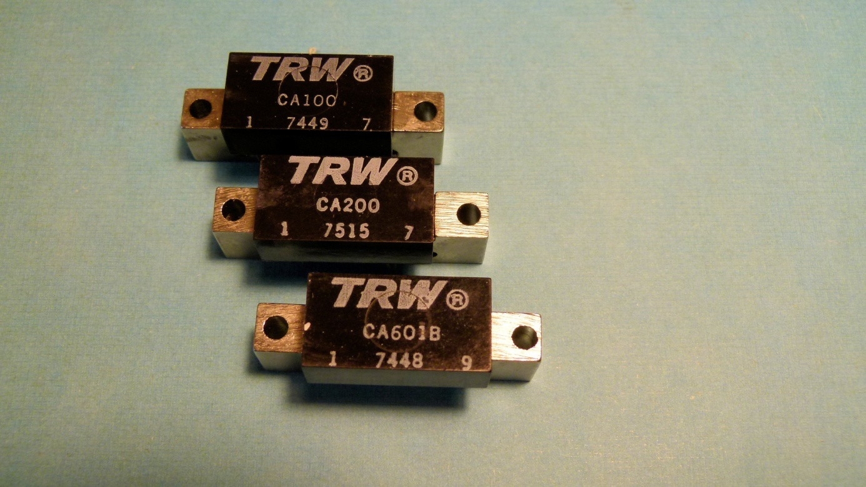
Ekkor jutottunk hozzá például a TRW által gyártott CA-100, CA-200 és CA-601 hibrid integrált áramkörök minta példányaihoz, a Texas Instruments digitális és analóg integrált áramköreinek katalógusaihoz, stb.
Erre az időszakra esik a HTV számos szabadalmi bejelentése is:
168.230 lsz. Automatikus szintszabályozó áramkör / 1974.07.03
173.335 lsz. Erősítő kábeles televízió rendszerekhez / 1976.05.07
173.871 lsz. ALS és távprogramozott szintszabályozás / 1976.05.07
173.874 lsz. Kvázi-hurkos törzskábel- hálózat / 1976.08.22
1977-ben a HTV is bekapcsolódhatott az 1980-as Moszkvai Olimpiai játékok rendezéséhez igényelt sokcsatornás kommentátor rendszerre szóló ajánlatok műszaki hátterének biztosítására. A HTSZ (= Híradástechnika Szövetkezet) és a HTV készített műszaki ajánlatot a Moszkvai Televízió és az ún. MNYITYI (Hiradástechnikai Fejlesztési és Ellenőrzési Intézet) részére. A helyszíni tárgyalásokon szembesültünk azzal, hogy a szovjet kollégák szerint az olimpia időtartama alatt legalább hat televízióadóval több fog Moszkvában műsort sugározni, de ezeknek sem a frekvenciáját, sem a várható sugárzási teljesítményét nem tudták megmondani. Mi a magunkkal vitt térerősség-mérővel a Lenin-stadionban is mértünk aktuális vételi szinteket. Egybehangzóan állítottuk, hogy a meglévő adók által műsorsugárzásra igénybe vett csatornákon kábeltelevíziós jeleket nem lehet továbbítani zavarmentesen. Mivel 24 csatornás kommentátor-rendszer kiépítése volt az igény, azt terveztük, hogy kizárólag az UHF-sávot (470 MHz-től 860 MHz-ig) vennénk erre a célra igénybe. A várhatóan keletkező intermodulációs termékeket Friedl István mérnök úr egy TEK-30 típusú számítógéppel előkalkuláltatta. A 30-as szám egyébként a gép memóriájának kapacitását jelenti: 30 kB! Nem tévedés.
Erre a célra egy teljesen új UHF-szélessávú vonalerősítőt terveztünk BFR 94-esekkel és hozzá egy öntvénytokot is. A stadionokban kiépítendő kábelhálózatot az akkor elérhető HF 75-16-D és HF 75-7-G kábelekkel terveztük megvalósítani.
Mérőkocsival és mérőantennákkal készültünk a moszkvai zavarószint-mérésekre, amikor az Elektroimpex révén értesítettek minket (a HTSZ- t és a HTV- t), hogy az olimpia kommentátor- rendszerének beszállítását egy angol cég (EMI) nyerte el kedvezőbb árajánlatával. Az egészet ingyen elvállalta. Úgy értesültem, hogy a HTSZ monitor- ajánlatát viszont elfogadták.
1977 végén került sor az NDK- beli és a hazai központi antenna- gyártó cégek közötti szakosodási tárgyalásokra. Ezen a HTV kijelenti, hogy 1980 után már nem kíván NKR- főállomási építőelemek fejlesztésével és gyártásával foglalkozni. Erről én 2017-ben (!) szereztem tudomást a talált iratokból. Azt gondolom, hogy ennek a döntésnek kettős oka lehetett: egyrészt a pécsi fejállomási fejlesztési fiaskó, másrészt az, hogy a HTV „nem kívánta” az NDK-t Hirschmann kooperációból származó fejállomási berendezésekkel ellátni.
Említésre méltó, hogy a fellépő készülékhiány pótlására többek között a GELKA Antennaüzem is vállalkozott azzal, hogy az NDK-ból érkező erősítő-blokkok kiegészítése céljából ugyanolyan mechanikában saját igénye szerinti fejlesztésű csatorna- és sáverősítőket fejlesztett és gyártott.
Az 1978-as év elejére esett, hogy a fejlesztésünkön új főkonstruktőrt (Jász Gábor úr volt osztályvezető) és új osztályvezetőt (Skultéty Miklós úr volt csoportvezető) kaptunk. Mindkét tisztséget tehát eddigi kollégáink töltötték be.
Rövidesen fejlesztési csoportvezetővé neveztek ki egy olyan három fős csoport élére, amely páncélozott katonai járművekbe tervezett elektronikus berendezés fejlesztését kapta feladatul. Megvizsgálva az előírt követelményeket irreálisnak ítéltem a megvalósíthatóságot. Egy hét elteltével lemondtam a csoportvezetői státusomról, amit elfogadtak.
Közölték velünk azt is, hogy minden új kinevezés ideiglenes, mert az Ipari Minisztérium döntése alapján az EMV (= Elektromechanikai Vállalat) és a HTV is a BHG (= Beloiannisz Híradásipari Gépgyár, amely a II. világháború előtt a német érdekeltségű Standard volt) leányvállalataként működik majd tovább.
Tudomásom szerint Stefler Sándor úr ekkor távozott az EMV-ből a MATÁV PKI Fejlesztési Intézetbe. Ő egészen 2016-ban bekövetkezett haláláig számos tisztsége mellett a HTE Kábeltelevíziós Szakosztályának vezetője volt. Hálás voltam azért, hogy a készülő könyvem műszaki lektorálását elvállalta. A második könyv-tervezetemet is átolvasta és biztatott, hogy igyekezzek befejezni, hogy még időben megjelenhessen. Ez már nem sikerült.
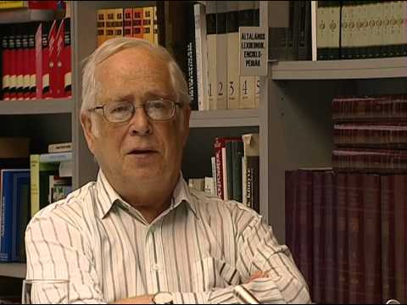
A BHG-ből egy fiatal mérnök hölgy is megjelent, akit a leendő fejlesztési osztályvezetőként mutattak be a HTV-ben. Egyik szeptember eleji reggel Jász Gábor úr főkonstruktőri értekezletet (röpgyűlést?) hívott össze. Ezen én nem tudtam jelen lenni, mert Apámat búcsúztattam. Itt felszínre kerültek a fejlesztés során elkövetett hibák (BME-HTV együttműködésben mutatkozó zavarok, konvertálási problémák, erősítők teljesítmény-problémái, stb.) Ezeknek a hibáknak a zömét természetesen én követtem el. Persze hamis lenne az elektroműszerész végzettségemre hivatkozni, mert a kollégáim mérnökként sem tudtak egyes problémákat mellettem megoldani. Amin a szüntelen önképzés sem tudott segíteni, egyes főnökeink pedig sajnos „a jövő”-vel voltak elfoglalva.
Az új főkonstruktőr úr kiemelte, hogy a tranzisztoros erősítőkből nem nyerhető ki olyan szint ( kb. 2 Volt/-60 dB IMA /75 Ohmon), mint a csöves(!) erősítőkből. Valaki erre állítólag azt javasolta, hogy a fejlesztők ezentúl ismét és kiemelten foglalkozzanak inkább a csöves (E88CC) antenna-erősítők fejlesztésével! És ez 1978 augusztus utolsó napjaiban hangzott el. Ekkor még nem tudtuk, hogy valakinél a laborban már ott lehetett a PHILIPS 534.számú - 1973 októberében megjelent – alkalmazási leírása 300 W- os félvezetős RF- erősítők tervezéséről! Ugyanis 1978 szeptember elején kaptuk meg ezt a leírást (megvan, én vittem át 1978 decemberében a HTSZ-fejlesztésre).
Néhányan másnap próbáltunk azzal érvelni, hogy egyrészt a korszerű sokcsatornás analóg kábeltelevíziós rendszerekben (például Nyugat-Európában és az USA-ban) 30-60mV(90- 96 dBuV) körüli rendszerszintekkel dolgoznak, másrészt tudomásunk szerint a HTSZ- ben gyártott tranzisztoros mérőadók (ún. KITU) kimenő teljesítménye meghaladja a 0,5W-ot. Kértem, hogy az újdonságként megismert felülethullámú szűrők (Siemens LIOB SAW, Crystal Technology, stb.) felhasználásával lépjünk tovább az ún. IF (=középfrekvenciás) konvertálási rendszer fejlesztésére és ne erőltessük tovább a csatornáról csatornára konvertálást (bár a BME-fejlesztésű konvertereket sikerült megjavítani).
Egyik délután a HTSZ két mérnöke ellátogatott hozzánk, ahol kezdetét vette egy esetleges kooperálási célú tapogatózás. A műszaki kérdésekre azonban már kevésbé volt nyitott a HTV vezetése, talán a cégek tervezett összeolvadásából származó pozíció-bizonytalanság kötötte le a figyelmüket. A gyártmány-fejlesztés műszaki irányítását akkor talán már a BHG mérnökeitől várták.
A szabadalmi bejelentések tervezett megvalósítása természetesen lekerült a napirendről, a kísérleti áramkörök elkészítése sem kapott zöld utat. Viszont részletes írásbeli jelentéseket vártak tőlünk arról, hogy az egyes fejlesztési témákra megrendelt anyagok már beérkeztek-e és mennyi idő szükséges a prototípusok elkészítéséhez. De sem válasz, sem döntés nem született.
Megindult a szakemberek átminősítése és elvándorlása. Gondoltuk, hogy ezek az átminősítések már ahhoz szükségesek, hogy a BHG- be történő beolvadás zökkenőmentesen történhessen meg. Én az egy hétig tartó fejlesztési csoportvezetői pozíciómról önként lemondva (mint elektroműszerész) újra fizikai dolgozó állományba kerültem, feladatul többek között az egyes vidéki rendszerek helyszíni szervizelését végeztem („korrigált fizetésért”).
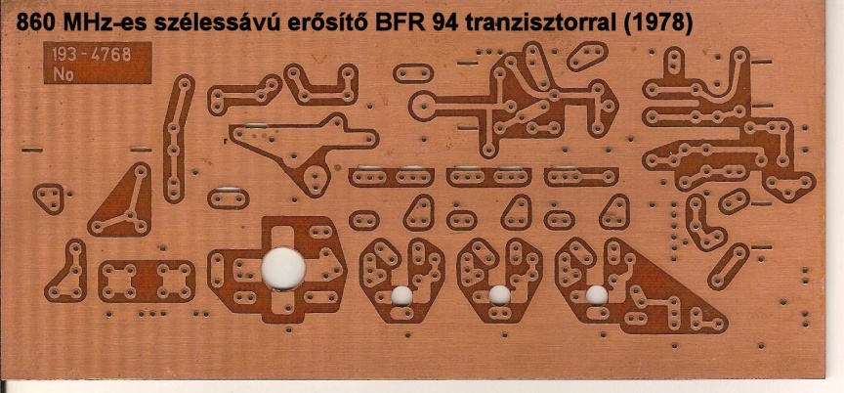
A fentihez hasonló nyomtatott áramkörnek a felhasználásával készültek volna a Moszkvai Olimpia-ra a 470- 862 MHz-es erősítők. Lejjebb pedig a nagyszintű korszerűsített csatornaerősítő elvi vázlata látható. 1978-as fejlesztés, 40 évvel ezelőtti alkatrészek figyelembe vételével készült.
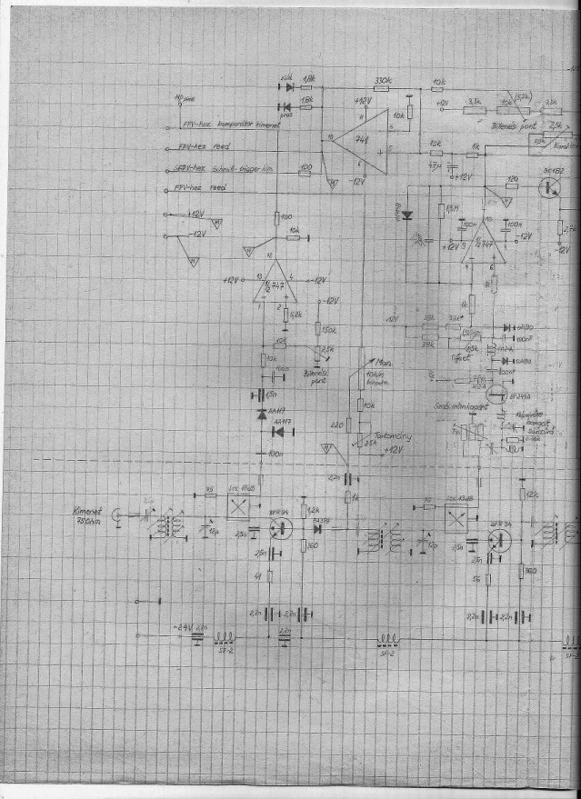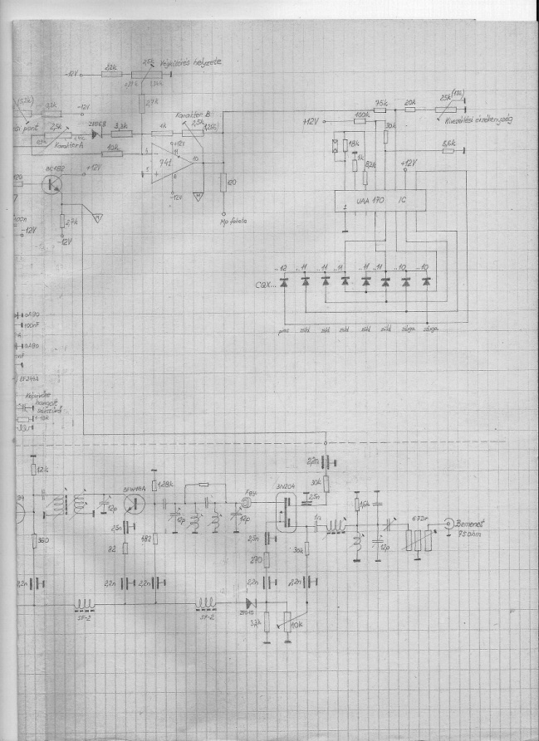

A mellékletek tanúsága szerint a gyártmányfejlesztési tevékenységgel „nem tudtam leállni”, a 860 MHz- es szélessávú erősítők újabb változatain, továbbá egy nagyszintű új csatornaerősítő- konstrukción (a mintapéldány elkészült), FM-konverteren dolgoztam. Persze ezek már nem érdekeltek senkit néhány kollégámon kívül, akik egyre fogyatkoztak, hetenként búcsúztattuk el őket. A fejlesztések gyakorlatilag leálltak. Miután 1978-ra a fejlesztési munkákhoz szükséges műszer-ellátottságunk már kifogástalanná vált (!!), érthetetlennek tűnt a gyártmányfejlesztési tevékenység leállítása. De fent a döntés megszületett. Egy interneten fellelt BHG- irat szerint a HTV már 1976-tól veszteséges volt.
1978 szeptember végén történt felmondásom után szakmai kapcsolatom eredményeként december végétől már a HTSZ nagyfrekvenciás műszerfejlesztési osztályán dolgoztam tovább. Ez úgy történt, hogy egyik szeptember végi napon bejelentkeztem Petőcz István fejlesztési igazgató-helyettes úrnál, akivel a Moszkvai Olimpia kapcsán Moszkvában volt alkalmam találkozni és többször beszélgetni. Az előzetes egyeztetés nélküli személyes megjelenésem ugyan meglepte, de körülbelül négy-öt perc után igent mondott. Ezt követően a HTV- nél eltöltött húsz év után letöltöttem a felmondási időmet és békében elváltunk. Sok kollégámtól el tudtam köszönni, kivéve a HTV új vezetőitől, akik ezt nem igényelték, hanem a titkárnő vitte be a „leszerelő levelet” és aláírták.
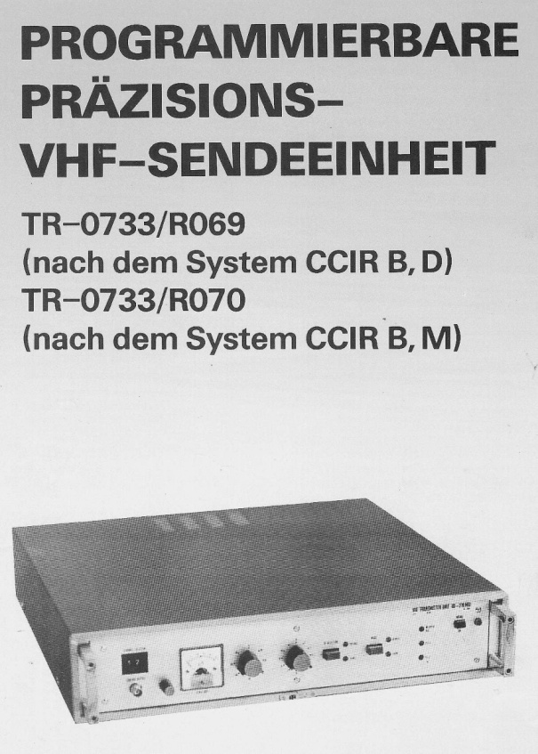
A HTSZ-ben a felettesem Szőnyi András mérnök úr lett, akivel egy HTV- nél tett látogatása során már összefutottunk. Természetesen fejlesztési munkát kaptam és bevallom, a magas kvalitású fejlesztőmérnökök között nem unatkoztam. Itt bizony jóval nagyobb „fordulatszám”- ra kellett kapcsolnom, hogy a tőlem elvárt eredményt fel tudjam mutatni. Ez kis szakmai kitérővel járt, mivel először egy olyan videojellel modulálható generátor fejlesztésében vettem részt, amely a 40 MHz-től 300 MHz-ig terjedő frekvenciasávban bármely szabványos OIRT és CCIR televíziós csatornára programozható volt. Természetesen a készülék szélessávú erősítő fokozatait, a szintstabilitást biztosító kapuzott AGC- áramkört én tervezhettem. Ebben a műszerben „mutattam be” először az ún. helix vagy spirál-szűrőt, amelynek ötkörös változatát 600 MHz-feletti frekvenciára kellett terveznem. A Metrimpex gyártmány palettáján ez a készülék a TR-0733/R069-R070 típusjellel, mint programozható precíziós VHF- adókészülék szerepelt. Közel 100 példányt gyártottak ebből a műszerből.
A másik jelentősebb változtatásként a cég által a mérőadóként funkcionáló KITU- rendszerekben eddig használt precíz nyomtatott iránycsatolókat ferrites iránycsatolókkal váltottam fel, ami több előnnyel kecsegtetett. Először is a készülékméretek szinte a negyedére csökkentek. Másodszor a ferrites iránycsatolók beiktatási csillapítása és kicsatolási értéke nemcsak egyenesebb lett, hanem lehetőség nyílt akár 1dB- es lépésekben megvalósítani a kívánt csatolási értéket. Végül nem kellett külön VHF- és UHF- sávra alkalmas iránycsatolókat gyártani, mert a ferrites változatok a teljes frekvenciasávban jól teljesítettek. A paraméterek le egészen 5 MHz- ig kiterjeszthetőkké váltak, amikor a Kőbányai Porcelángyár ferritüzeme már nagyobb mennyiségben volt képes N>300- as permeabilitású anyagot előállítani. Ekkor kezdeményeztük a kétlyukú ferritmag mellett a négy- és hatlyukú változat gyártását is. A Kőporc Ferritüzem vezetői nagyon rugalmasan és gyorsan reagáltak az igényeinkre.
A HTSZ elsősorban elektronikus mérőkészülékek, zártláncú ipari televíziós berendezések, számítástechnikai eszközök fejlesztésével és gyártásával foglalkozott. A döntően szovjet piacra szánt ún. KITU- nagyberendezés TV-modulátorokból, TV- demodulátorokból, TV-sorszelektor és egyéb kiegészítő berendezésekből, továbbá színes TV-monitorokból állt. Tehát egy professzionális (kábeltelevíziós fejállomás) célokra is alkalmas rendszer és nem utolsósorban jeles mérnökgárda gyakorlatilag adott volt, a hálózati passzív és aktív elemek kifejlesztésével tehát rövid időn belül teljes rendszert tudtak kínálni. Ez utóbbi lett az én feladatom.
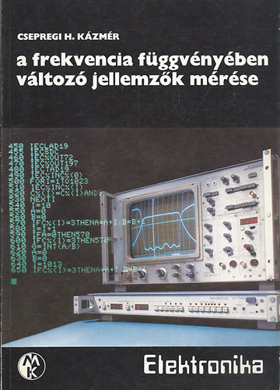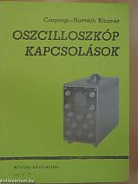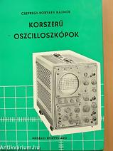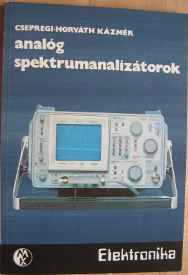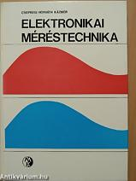
A HTSZ gyártásvezetője az a Csepregi Horváth Kázmér (becenevén cséháká) úr volt, aki előtte évekig az EMV- nél a Rohde & Schwarz cég képviseletét látta el. Ő mutatta be nekem működés közben a Polyskop I-et a BNV-n 1959-ben (ezek a méregdrága készülékek is értéktelen ócskavassá válnak, a fiatalabb generációnak fogalma sincs arról, mire jók ezek, vélte büszkén 2013-ban a Cableworld Kft egyik vezetője, Cableworld hírek, 2013.június).
Az 1982-ben Athénban megrendezésre kerülő Atlétikai Európa Bajnokságra a görög fél egy teljesen új 33 000 férőhelyes stadiont (Athen, Karaiszkaki) épített fel a már meglévők mellé.
A francia Thomson céggel már évek óta kooperáló HTSZ ebben a stadionban elnyerte a kommentátor-rendszer kiépítését közvetítő kamerák, monitorok és sokcsatornás kommentátor-állások számára. Néhány hónap állt rendelkezésre ahhoz, hogy a 144 kommentátor-állás ellátásához a hálózatot megtervezzük, az erősítőket, iránycsatolókat, csatlakozó aljzatokat és a nagyfrekvenciás modulátorrendszert legyártsuk és azok időben leszállításra kerüljenek. Mivel a HTV ekkor már a BHG leányvállalataként működött tovább, megkeresésünkre sajnos sem vonalerősítőket, sem iránycsatolókat, sem korszerű fali csatlakozó aljzatokat nem tudtak szállítani. Megtudtuk, hogy a meghiúsult olimpiai beszállításra általam tervezett és elkészült öntvénytokokat a HTV-ben közben leselejtezték, beolvasztásra tárolták. Sikerült ezeket a sáros, nyers öntvényeket megszereznünk, amelyek aztán a megmunkálást követően felhasználhatóvá váltak. Így történt, hogy a WISI cégtől beszerzett fali csatlakozó aljzatokon kívül minden egyéb készüléket gyors fejlesztési munkával és a meglévő anyagokból gyártottunk le. Az elosztó gerinchálózatot a 75-7-G kábellel terveztük megvalósítani, amely végül jó döntésnek bizonyult.
A HTSZ- nél szokásos módon az új berendezések első üzembe helyezését többnyire az azt kifejlesztő szakemberekre bízzák. Így ötödmagammal végeztük el a kábelfektetéssel együtt a készülékek felszerelését, üzembe helyezését és tartós próbáját is. A sportesemények alatti felügyeletet aztán ketten láttuk el. Hogy a Metrimpex milyen méltatlan körülményeket „biztosított” mindehhez, azt itt most nem részletezem. A görög megrendelő és a Thomson cég képviselője külön köszönő levelet írt a HTSZ- nek, amelyben a végzett munkáért és a hibamentes üzemért elismerésüket fejezték ki.
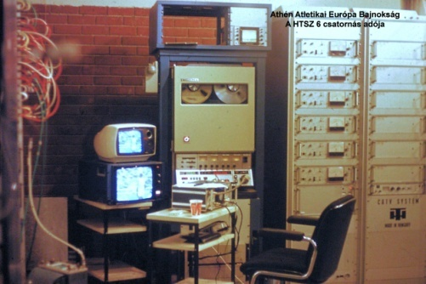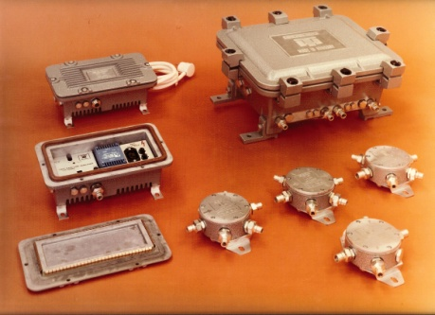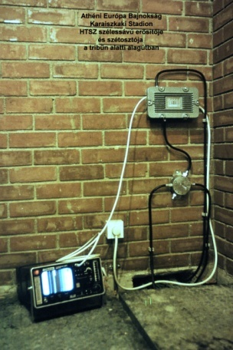
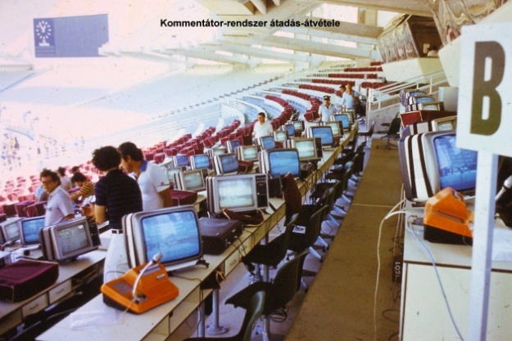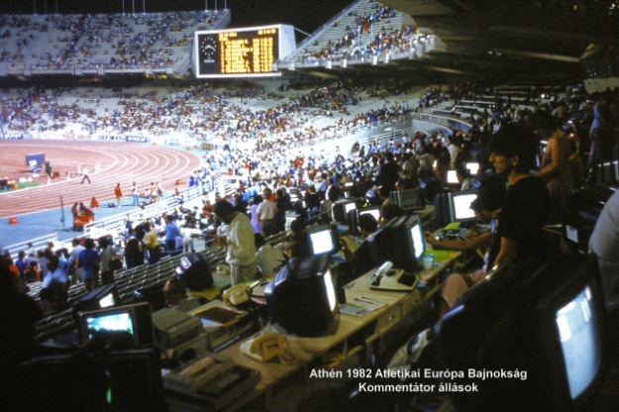
Ezt követően a HTSZ belépett a hazai kábeltelevíziós piacra is, megkezdte a kétirányú átvitelre alkalmas 5- 300 MHz-es vonalerősítők és egy teljes sorozatot magába foglaló iránycsatolós vonali elosztók gyártását. Célul tűzték ki a kábeltelevíziós rendszer valamennyi építőelemének kifejlesztését és gyártását.
A BHG érzékelve ezt a törekvésünket (a KGST munkamegosztásban a HTV a hetvenes évek elején a kábeltelevíziós eszközök gyártását kapta feladatul) mint „jelentős állami cég” látni akarta a fejlesztési és gyártási struktúránkat, úgymond kooperációt ajánlott, hogy a saját gyártású berendezéseit kiegészítse. Ezen az összejövetelen, amely Köveskuti Lajos elnök úr szervezésében a HTSZ elnöki nagy tárgyalójában zajlott, mindent megmutattunk a frissen kifejlesztett fali csatlakozó aljzattól, iránycsatolóktól a vonalerősítőkön át egészen a fejállomási PLL- rendszerű csatorna-adókig. Felmerült a kérdés, hogy miért gyártunk kábeltelevíziós eszközöket, amikor az évek óta a KGST-n belüli munkamegosztás szerint a BHG-HTV feladata ?! Válaszként a HTSZ vezetői konkrét berendezésekre kértek árajánlatot és szállítási határidőt a BHG- tól.
Mi 1978-ban úgy léptünk ki a HTV- ből, hogy egy sorozat ferrites iránycsatoló, vonalerősítők és nagyszintű csatornaerősítők, stb. vártak ott gyártásba vitelre. De erre ott távozásunk után sem került sor. Egy hét múlva a BHG telephelyén a BHG által kínált berendezések bemutatása következett, amelyen csak a főnökeim vehettek részt. Adamis Gusztáv úr főkonstruktőrünk „rossz szokásához híven” kihúzott egy-egy fiókot, belenézett egyes készülékek belsejébe. Sajnos több teljesen üres tokot és vázat fedezett fel. Ami reálisan látható volt, azt a Hirschmann- kooperációban szereplő exportra szánt illetve importból beérkezett berendezések és a HTV professzionális vevőantennái jelentették. A feszültség elmúlt, látható volt, hogy jóval előbbre tartunk.
A HTSZ elnyerte a (jórészt lengyel építőipai cégek által felépített) Országos Traumatológiai Intézet új szárnyához rendelt teljes video- kommunikációs hálózat tervezését, kivitelezését és üzembe helyezését. Az itt emeletenként alkalmazott vonalerősítőkben már Philips BGY- sorozatú hibriderősítőket alkalmaztunk az addig használt Motorola-hibridek helyett. Az alábbi képen a Remix cég kísérleti hibrid-IC egy ritka példánya látható.
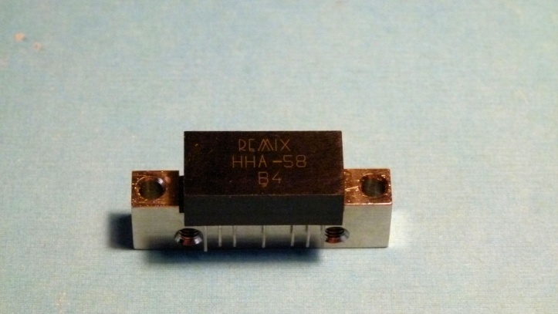
1982 .10.08-án a HTSZ újítási előadója kézbesítette Zigó József mérnök úr részére a BHG leányvállalatától, a volt HTV- től beérkezett találmányi leírásainkat véleményezésre. Zigó úr egyike volt a HTSZ legbriliánsabb gondolkodású fiatal mérnökeinek, aki aztán később saját Kft-t alapított. Az írásbeli véleményének saját kezű piszkozatait én is kézhez kaptam (a főnökömtől:-” ne foglalkozz vele, felejtsd el”-). Tény, hogy véleményének megfelelően mind a négy találmányunk átvételét a HTSZ elutasította. Ezeket rövidesen a győri Vitech a feltalálóktól (a részletes korszerűsített dokumentációk elkészítését követően) megvette. Nincsen tudomásom arról, hogy ők mind felhasználták volna ezeket.
A sors iróniája, hogy 1998-ban a PKI-hez beérkezett ajánlatok között találtunk egy olyan (a 173.874.sz. HTV- találmányhoz hasonló, de csak részletet tartalmazó) megoldást, ahol az öntvény-tokból az erősítőblokk kiemelésénél a főági be- és kimenet automatikusan összekapcsolódott (reed- relékkel). A mi eredeti megoldásunknál az erősítő irányt is tudott váltani gyűrűs trönk - rendszer felépítése esetén! Erre az időre tehető a vonali iránycsatolók szünetmentes belső szerelési lehetősége is, de mechanikusan (ún. Telephony Multitap w Bypass).
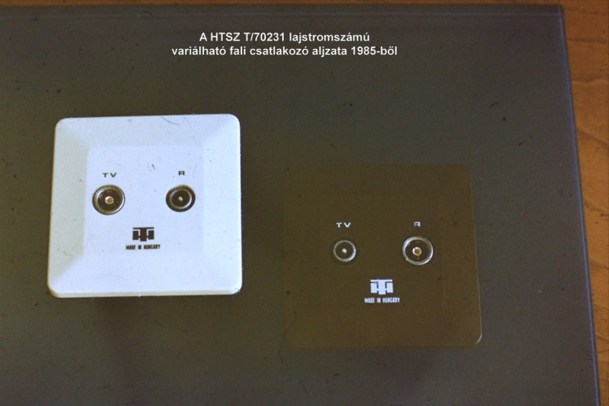
1982.07.01-én a HTSZ találmányi bejelentést tett többkapus ferrites iránycsatolókra, amely 185.345 lajstromszámon szabadalmat kapott és először a fali csatlakozó aljzatban valósult meg. A HTSZ felajánlotta a BHG-nek, hogy ennek a sorozatgyártását átengedi, de a BHG nem kívánt ferrites iránycsatolókkal ellátott előfizetői aljzatokat gyártani (1990 után ezeket az aljzatokat a Cableworld Kft tovább gyártatta).
A HTSZ 1984.07.27-én az OTH- nál bejelentette a „Kaszkádba kapcsolt erősítők ciklikus, időben osztott szintszabályozása” című, egyébként 1978-ban született találmányt (ezt a HTV már nem fogadta be), amely 191.158 lajstromszámon szabadalmat kapott. Ez újabb fejlesztési lépést jelentett a CATV trönkerősítők irányába. Nekem 1984-ben még nem volt információm arról, hogy a fejlettebb régiókban optikai CATV trönkhálózatokat alkalmaznának. Először a Jerrold, majd a Texscan és a Kathrein cég képviselőitől kaptunk erről bővebb információt.
Az új fejlesztésű professzionális fejállomás (CW-2000) és a vonalerősítők új 450 MHz-es típusai 1985 után az MTI és a Kongresszusi Központ közötti 22 csatornás közvetlen koaxiális kábeles összeköttetés megrendelésénél vizsgáztak. Ez alkalommal először történt meg, hogy a svájci Suhner cég 3,8/17,3-as alumínium kábele és a hozzá tartozó LEA-450-es vonalerősítők a MATÁV budapesti alépítményeibe kerültek.
A Magyar Kábel Művek Szeged melletti (MKM) kisteleki gyáregységében újonnan megvásárolt és üzembe helyezett gépsoron is megkezdték az ehhez hasonló korszerű koaxiális kábelek kísérleti gyártását, de a gyártástechnológiai licenc megvásárlása nem történt meg. Ebből adódóan hosszú idő telt el, amíg képesek voltak megfelelő minőségben elegendő mennyiségű kábelek gyártására.
A felmerült igényeknek megfelelve 1985-ben megjelent a HTSZ ún. variálható fali csatlakozó aljzat-családja, amely 194.445 lajstromszámon szabadalmi oltalmat nyert, a sorozatgyártása is beindult. Említést érdemel, hogy megpróbáltuk ennél a ferrites iránycsatolót tartalmazó aljzatnál a frekvenciasáv kiterjesztését 2,4 GHz-ig, de a testelési pontok elhelyezkedése miatt ez csak kb. 2 GHz-ig sikerült.
Ekkor került ki Zigó József mérnök úr kezei közül egy korszerű kisméretű készülék, a programozható TV-modulátor és csatorna-adó. Ez újabb kooperációs kapukat nyitott meg a WISI és a Hirschmann cégek felé, a készülék ezeknek a cégeknek a saját tokozásában is megjelent a piacon.
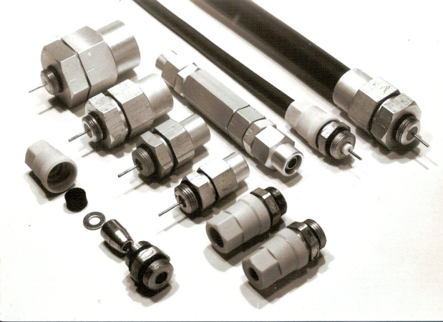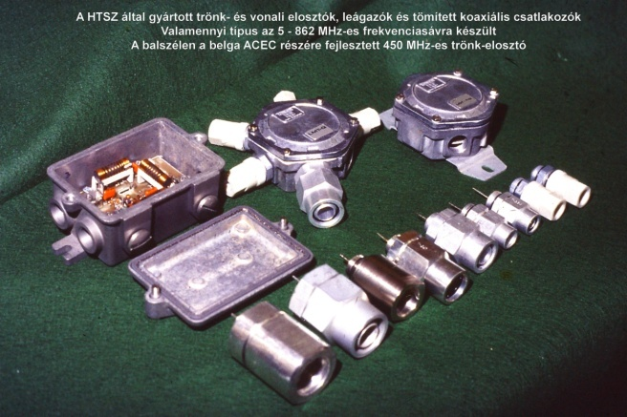
1986-ban megkezdtük a teljes passzív építőelem-kínálat újra tervezését, valamennyi eszköznél az 5 MHz-től 862 MHz-ig terjedő frekvenciasáv tipizálása volt a cél. Nem mellékesen valamennyi elérhető típusú (magyar-osztrák- csehszlovák- szovjet- valamint svájci, kelet- és nyugat- német) kábeltípushoz terveztünk és gyártottunk koaxiális csatlakozókat is Pm 11-es vázmenettel. A fejlesztés befejeztével 1987-ben sor került a kétirányú átvitelre alkalmas új vonalerősítők frekvenciasávjának megnövelésére az 5 MHz-től 862 MHz-ig terjedően. Ehhez először tranzisztoros végerősítő fokozatot terveztünk, de megjelent a Philips BGX-885- sorozatú hibridje, amelyre átálltunk.
1986 végén látogatott a HTSZ-hez a belga ACEC-cég CATV-részlegének főmérnöke, akinek többek között meg tudtuk mutatni a 862 MHz-es új iránycsatoló sorozatunkat is. Rövidesen szerződés született, amelynek keretén belül a meglévő 300 MHz-es iránycsatolóikat kellett 450 MHz-ig alkalmas belsőrész fejlesztésével korszerűsíteni. A frekvenciasáv elérhető felső határát gyakorlatilag a meglévő és változatlanul hagyandó mechanika, testelési pontok, belsőér-szorítók, stb. erősen korlátozták. De végül sikerült a munkát elvégezni és a gyártás a HTSZ-nél beindulhatott. A kooperáció eredményeként a HTSZ viszonylag korszerű és nagyon masszív trunk-erősítőkkel bővíthette a kínálatát. Ezek az „ALMACEC 4500” készülékcsalád 450 MHz-es felső határfrekvenciájú két irányú átvitelre alkalmas, magas kaszkádolási szám (40) elérésére tervezett ALSC-erősítőinek hazai bevezetését tették lehetővé elfogadható áron.
A 450 MHz-es erősítők további fejlesztése ezt követően értelemszerűen leállt. Az utolsó 10 db 450 MHz-es vonalerősítő (melyből 4 db AGC-vel készült) egy vidéki hosszú vonalban került felhasználásra.
Egy ALMACEC 4500-as trönkerősítő több alkalommal bemutatásra került a T-Com OKTIG-ban, ahol a részegységeit is tanulmányozhatta a hallgatóság.
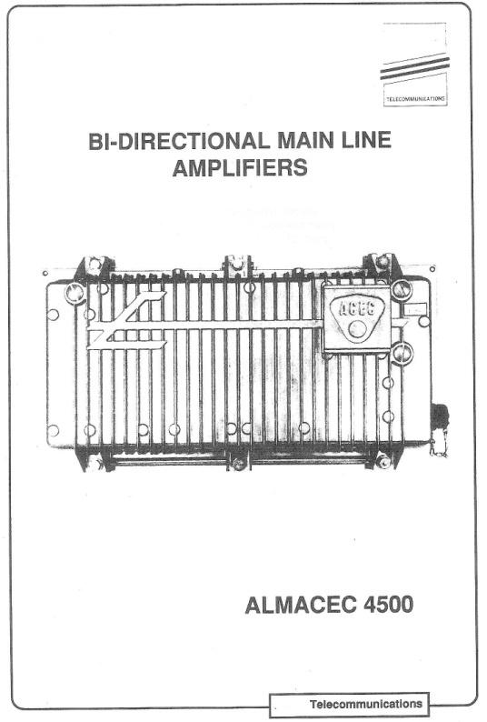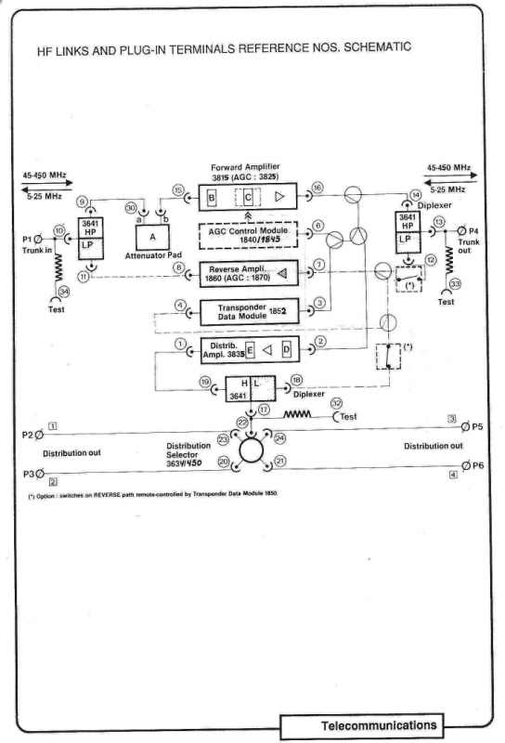
Ennek egy teljes kiépítésű példányát 2006 után az OKTIG- nak ajándékoztam. Ebben az időszakban már több nagyvárosunkban amerikai földrészről származó berendezésekkel telepítettek 300 MHz-es és 450 MHz-es hálózatokat (például Sopronban Magnavox 440 MHz-es trönkerősítőket alkalmaztak).
Az ACEC cég a második világháború előtt erősáramú és bányabiztonsági, vasúti berendezésektől, turbináktól, rádióvevőktől indult, majd 1946-tól hadiipari célú berendezésekhez (CRYPTACEC jelű automatic voice message scrambler), valamint a katonai és a polgári repüléshez szállított elektronikát. 1968-tól gyártott CATV- berendezéseket is, majd megjelent az optikai átviteltechnika területén (Opticable / BTMC). A tárgyalt időszakban az ACEC volt a BARCO cég anyavállalata is (!), ahol szintén volt alkalmunk kapcsolatokat építeni, mivel nemcsak a TV-monitorok miatti konkurenciát látták bennünk. Az ACEC többek között az Európai Űrügynökség rakétáinak tápegység-vezérlő berendezéseit is gyártotta és tesztelte. Hatalmas rázópadjuk több emelet magasságú berendezések tesztelését is lehetővé tette.
Az ACEC-HTSZ kooperáció újabb fordulataként a HTSZ Balatonlellei gyáregységében megkezdődött a felkészülés TV-kamerák összeszerelésére is.
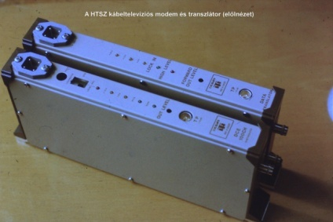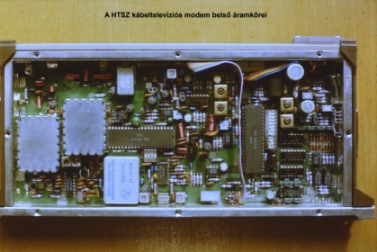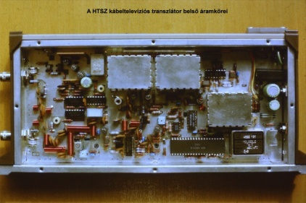
1987 évben a HTSZ megjelent egy korszerű, programozható kábeltelevíziós modemmel és a hozzá tartozó kétirányú adatátvitelt biztosító adat- transzlátorral, amely a TR-2079/L344-L345 típusjelet kapta. Ebben a készülékben már az 1984.01.06-án bejelentett és 190.218 számon szabadalmi oltalmat kapott kis zajszintű, széles frekvenciasávban hangolható nyomtatott UHF-oszcillátor is megtalálható. A készülékek tesztelésére 1987-ben Basel- ben a SAUTER AG- nál is sor került, pozitív eredménnyel.
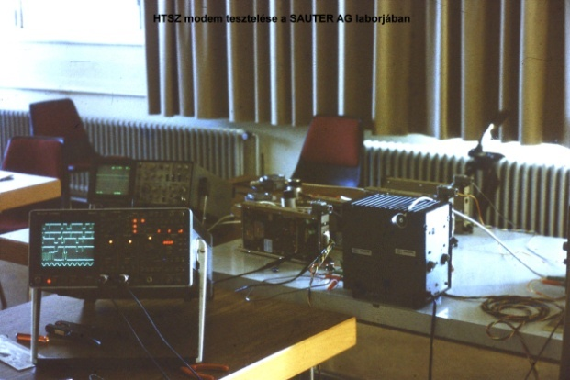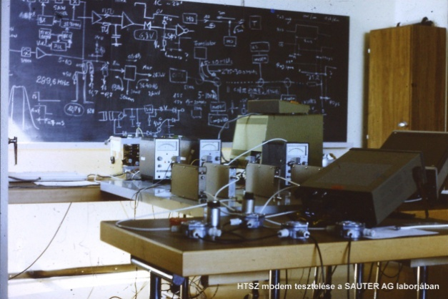
Az alábbi képen korszerű CATV- hibrid IC-k néhány általunk is alkalmazott típusa látható (az RFHIC cég láthatóan már MMIC-t alkalmazott):
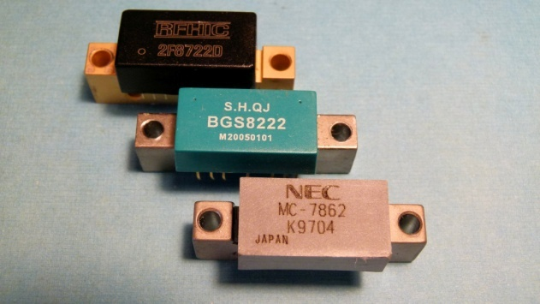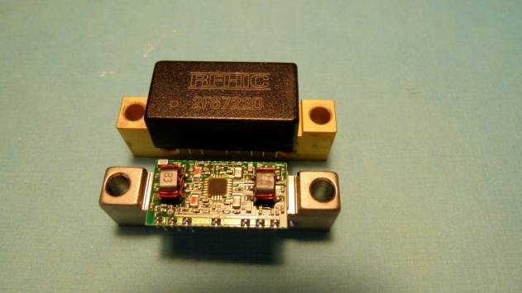
1988 évben a HTSZ kábeltelevíziós kínálatában megjelent egy új, korszerű, minden paraméterében programozható és ugyanakkor kedvező áru fejállomás.
Ennek (később a CW-1000 típusjelet kapta) prototípusát a HTSZ részéről Zigó József mérnök úr egy Oroszlányban megrendezett előadás-sorozaton mutatta be.
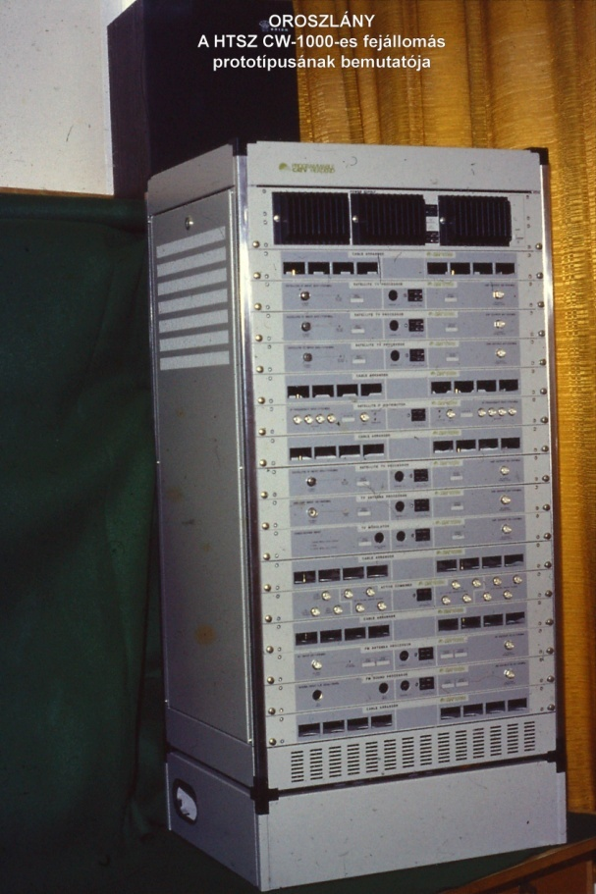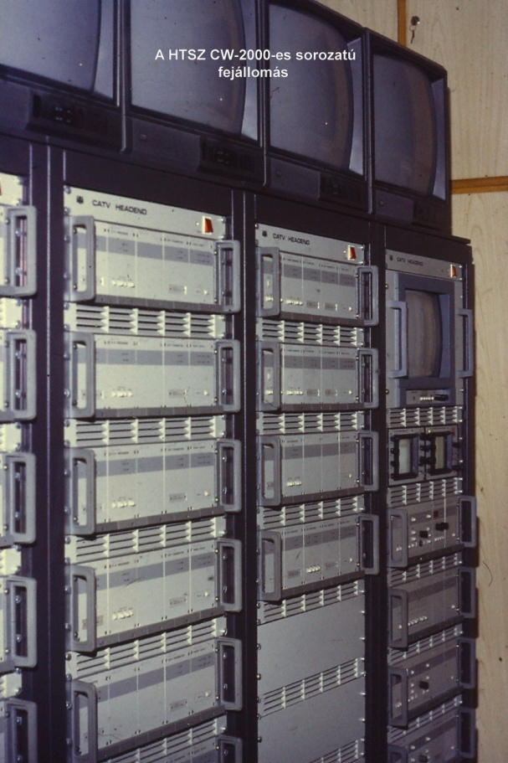
Az előadás előkészítését és lebonyolítását a városi kábeltelevíziós hálózat szakembereivel és az ACEC- től érkező mérnök kollégával együtt szerveztük meg. Egy további előadás kábelhálózattal felépített működő mintarendszerben mutatta be az ACEC gyártmányú 450 MHz-es új trönkerősítőket, különös tekintettel a visszirányú rendszertechnikára. A városi hálózaton pedig működés közben lehetett mérni és megfigyelni a városi távhőhálózat távfelügyeleti rendszerét a HTSZ által gyártott modemeken keresztül.
Erre az időre esett a HTSZ vezetőségének döntése, amelynek értelmében az arra vállalkozó kollégákkal együtt felosztottuk az országot külön körzetekre, amelyeken belül végig látogattuk a falvakat és városokat, ajánlva a helyi kábeltelevíziós rendszer megtervezését, kiépítését. Nekem a Tiszán-túli régió jutott. Tény, hogy ez a munkánk 1989 első felében nem aratott osztatlan sikert a későn ébredő konkurens vállalkozások körében. Ekkor léptek be hozzánk a Gelkától távozó hálózattervező mérnökök is.
A kábeltelevíziós elosztó hálózati elemek felfutó gyártása megengedte a továbblépést. Ennek megfelelően új öntvénytokot kaptak a vonalerősítők és korszerű tokozást kapott a tervezés alatt álló 2-4-8 kimenetű ún. multitap - széria. A tokozást úgy alakítottuk ki, hogy egy CATV - hibridet is magába foglaló (tehát aktív) multitap kapcsolóüzemű tápegységgel együtt elférjen benne. Ennek mart tokozását Charleroi-ban hagyták jóvá.
Megkezdtük a 860 MHz-es kétirányú átvitelre alkalmas vonalerősítők fejlesztését, ezzel párhuzamosan pedig egy pilotvezérelt szinttartással (ALSC) ellátott 450 MHz-es vonalerősítő mintapéldánya is elkészült. A 860 MHz-es vonalerősítőink első példányait Putz József mérnök úr vitte el Paksra, ahol egy általa alapított Kft Pakson 860 MHz-es városi kábeltelevíziós hálózatot épített ki. Már látszott, hogy az optikai trönk ki fogja váltani a koaxiális trönkrendszert.
1989 decemberében egyes (döntően szovjet-orosz-ukrán) exportra gyártó cégek a kormány döntése nyomán a leszerződött, megrendelt, becsomagolt, bevagonírozott termékeiket (a HTSZ-nél abban az évben az éves gyártási volumen kb. 70%-a volt) nem bocsáthatták át Záhonynál a határon, hanem azok visszakerültek a cég raktáraiba. Az így bekövetkező csődhelyzet elől előremenekülve a HTSZ holdinggá és több kisebb Kft-vé szakadt szét, amelyek a saját szakmai területükön próbáltak kereskedelmi és gyártási tevékenységet folytatni. A felszámolást így sikerült elkerülni. Az ACEC kooperáció leállt.
Többek között külön magyar-amerikai Kft-be tömörültek a fejállomási berendezéseket fejlesztő és gyártó szakemberek Zigó József úr (Cableworld Kft) vezetése alatt. Szőnyi András főnököm és Dobák József úr a DAS Kft-t, a mi csoportunk pedig a BBCOM Kft-t megalapítva folytatta a kábeltelevíziós aktív és passzív hálózati építőelemek fejlesztését és gyártását. A holding vezetői szerették volna elérni, hogy a kábeltelevíziós fejlesztés valamennyi ága (fejállomás, passzív és aktív hálózati készülékek) egyetlen Kft-be tömörüljenek. Ez a kétségtelenül optimálisnak tűnő szervezet azonban nem jött létre, mert az öt főt számláló csoportom tagjai nem kaptak lehetőséget arra, hogy a Cableworld Kft átvegye őket.
A két Kft között az volt az alapvető különbség, hogy a Cableworld Kft a megszűnt, illetve holdinggá átszervezett HTSZ vezetőitől önálló épületrészt és az eddig használt gyártó berendezéseket, műszereket, anyagokat (szabályozott keretek között) megkapta, ellenben a BBCOM Kft működését (öt fő) nem akadályozták, de nem is támogatták. A Kft-nk tagjai az eredeti asztaluknál az általuk használt készülékeket egyelőre továbbra is használhatták, de nem tekintették őket a HTSZ- holding tagjainak.
Az így kialakult helyzetet az okozta, hogy a Cableworld Kft ügyvezető igazgatója a már működő Kft-jébe kizárólag egyenként történő személyes megbeszéléseket követően lett volna hajlandó felvételt engedélyezni, a holding által elképzelt egy Kft-be szervezést nem támogatta. Erre a kikérdezésre összesen egy napot kívánt szánni, ennek során egyes csoportbeli kollégáim sorra kedvezőtlen tapasztalatokkal tértek vissza. Én a mai napig megőrizve a szabadalmainkról adott írásos véleményét, a velem utolsóként tervezett megbeszélésről önként inkább távol maradtam. Egyetlen kollégámat sem kívánta alkalmazni, de már az sem derült ki, hogy velem kivételt tett volna. Így alakítottuk meg inkább a BBCOM Kft.-t.
Az ACEC- kooperáció természetesen 1989 végével megszűnt, tehát megnövekedett a hazai és a környező országokban az igény egyes kábeltelevíziós eszközökre. A több lábon állás jegyében a BBCOM Kft kifejlesztett egy új sorozat FSK-modemet, amely 200 kbit/s-os adatátviteli sebességet tudott. Egy ilyen készülékekből felépített rendszert a székesfehérvári belső városrészben helyeztünk üzembe.
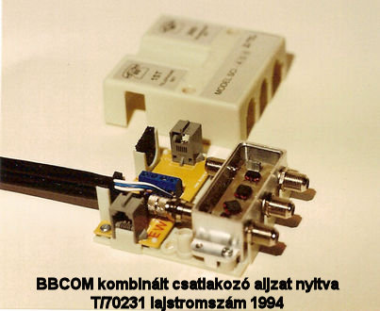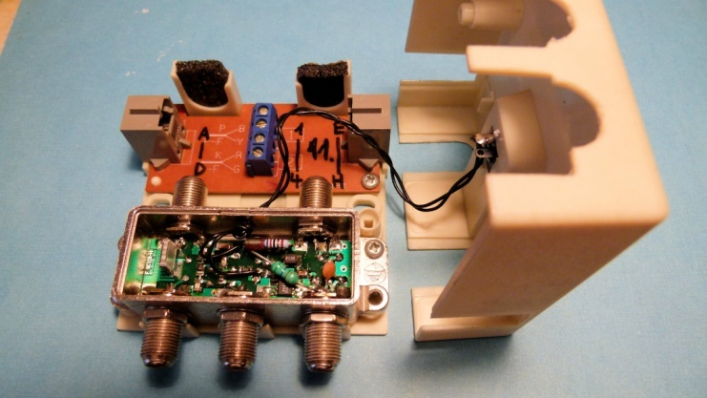
1994-ben egy új rendszerű „multimédia wall outlet”- tel jelentünk meg a piacon, amelynek tokozása két variálható részt rejtett. Az egyik rész távbeszélő és/vagy internet csatlakozásra (RJ-45) szolgált, a másik nagyfrekvenciás (F- fittings csatlakozókkal ellátott) multimédia-elosztó volt. A készülékcsalád 1994.02.23-án 85.884 lajstromszámon ipari minta oltalmat kapott. Aktív (MMIC- vel szerelt) változata is elkészült. A termékcsalád átment a MATÁV PKI alkalmassági vizsgálaton is, de bevezetése nem lett sikeres (egyik volt HTSZ-beli kollégám által támogatott lengyel gyártmányú eszközök jelentek meg a hazai piacon is), később egyes belső részeit külön-külön értékesítették. 1994 után a győri Vitech (Comtech?) megvette és alkalmazta a mechanika egyes részeit.
Az előfizetői ellátás technológiai trendje időközben változott: az előfizetői csatlakozás végpontja már nem egy fali csatlakozó aljzat, hanem egy falból kilógó koaxiális kábeldarab, jobb esetben egy F-csatlakozóval szerelt kábelvég.
1985-től 1996-ig ipari szakértői (Fk/I/244-1991) jogosítvány, továbbá 1986-tól magántervezői engedély (MPK 29/1986) birtokában lehetőségem nyílt többféle kábeltelevíziós feladat elvégzésére. Természetesen a BBCOM- on belüli fejlesztési feladataim és a szakértői jogosítványom kölcsönösen aktívabb tevékenységet tettek lehetővé. Több hazai kábeltelevíziós és „kábeltelevíziós” rendszer helyszíni vizsgálatára és az azt követően javasolt módosításokra nyílt alkalmam. Részt vehettem a hazai kábeltelevíziós szabványtervezet vitáin is.
Az akkor üzemelő szegedi rendszer gazdasági értékelését, értékbecslését végezve nemcsak a fejállomást, hanem a rajzok nyomán a teljes hálózatot bejártam és végig mértem. Egyes vonalakon szükség volt az erősítők újbóli kiegyenlítésére, amelyet egy Wavetek-1855/1865 Cable Sweep System- mel üzem alatt végeztünk el. Ilyen terepi munkát pl. Gödöllőn is végeztem.
Találkoztunk olyan nagyvárosi rendszerrel (a név maradjon homályban), ahol a vonalhálózat szinte teljes egészében push- pull- cascode- kapcsolású egyforma négy tranzisztoros erősítőkkel üzemelt. De nem akárhogyan. A HF-75-16-D-hez hasonlító cseh koaxiális rézkábelt az adott ponton elfűrészelve a kábelvégeket egymás mellett kb. 1 méterre a földfelszín fölé hozták és földbevert L-vashoz rögzítették. A négy tranzisztort tartalmazó kis (negyed-tenyérnyi) 11 dB-es erősítő nyomtatott áramköri lapját közvetlenül a koaxiális kábelvégekhez forrasztották. Ha nagyobb erősítés kellett, akkor két ilyen sorba kötött panelt alkalmaztak. Egyenárammal táplálták a koaxiális kábelen keresztül. Az erősítőkre felülről egy polietilén-dobozt húztak, hogy ne ázzanak. És ezt az áramköri „megoldást” szabadalmaztatni kívánták! Persze nem sokkal szebb az alábbi amerikai „minta-erősítő” a hatvanas évek elejéről:
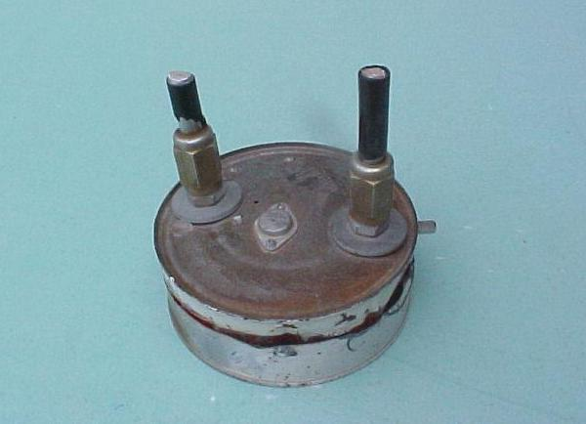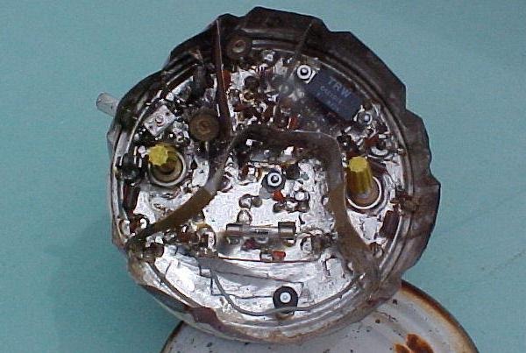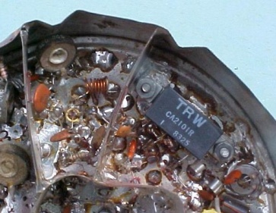
Egy másik hazai városban úgy döntöttek, hogy az eredeti üzemeltető (aki a rendszert megvalósította) adja át az üzemeltetést egy másik (napjainkban is ismert) Kft-nek. Az átadást követő pénteki napon a rendszerből egyik pillanatról a másikra kiestek egyes csatornák, mások pedig abnormális szinteken működtek tovább. A fejállomás kimenetén mérve a probléma nem volt behatárolható.
Nemcsak a lakók kezdték szidni az új szolgáltatót. Bizony több órás vizsgálatba került, amelynek a végén megtaláltuk a probléma „forrását”. A fejállomásról levezető 3,8/17,3-as vastag koaxiális kábelt egy liftház-falához közel eső, de jól takart helyen ipari varrótűvel átszúrva rövidre zárták.
Egy Pécs közeli kisvárosban frissen megépített „kábeltelevíziós” rendszerhez hívtak, amely igen komoly zajt és gerjedős képeket produkált. Már a ceruzával kézzel készült hálózati rajz végig böngészése során két dolog derült ki: a hálózat azzal a két erősítővel, amivel tervezték és kivitelezték, nem hajtható meg megfelelő szinten. A másik problémát az okozta, hogy a kisvárost körbefogó hálózat két végét összekötötték, ami a hálózat gerjedésével, „lengésével” járt. A kábelhosszakat utánaszámolva pedig feltűnt, hogy a hálózat tervezője a MKM által gyártott 2,0/9,3-as típusú kábel 5,5 dB/300 MHz/km adatát vette figyelembe! Minimális gyakorlattal bíró tervező semmilyen koaxiális kábelről nem hiszi el, hogy az nem egészen 10 mm átmérővel 300 MHz-en legfeljebb 5,5 dB-t csillapít kilométerenként! Az MKM katalógusában a 100 méteres adatot tévesen 1 km-esre adták meg! Igen, mert évekkel azelőtt még az volt a trend.
Találkoztam olyan kisvárosi hálózattal, ahol a TV-készülékeken jelentősen eltérő szellemképek mutatkoztak. A gerinckábel végét hálózat-bővítés közben hétvégére lezáratlanul hagyták, illesztetten le kellett zárni. A szellemképek jellege megváltozott, de nem tűntek el a rendszerből. A rajzon „ICS”- jellel ellátott dobozokra rákérdezve azokat iránycsatolóként definiálták. Nem volt más választásom, a vasbeton oszlopra felmászva kinyitottam egy ilyen műanyag dobozt. A dobozban a két kábelvég egy fémlemezre volt forrasztva, a belső vezetőt egy rövid átkötés adta. Iránycsatoló sehol, helyette a leágazó kábel egy kiskapacitású (1-2 pF) kondenzátoron keresztül kapta meg a jelet. Ebből a felépítésből gyakorlatilag a teljes frekvenciasávban illesztetlen leágazó kábel reflexiója (és látszatra elegendő fortilt) következett.
Egy nagyvárosunk újonnan épült szép kertvárosi részéhez hívtak, mert a legtöbb lakásban elviselhetetlenül zajos, reflexiós, gerjedős képeket produkált a rendszer. Bejárva a hálózatot, több szabálytalan és veszélyes megoldással szembesültem. A fejállomás antennái egy ún. MÁV K-vasoszlop szerkezetén voltak rögzítve. A környék hazánk egyik legsűrűbben villámok által sújtott területe, de láttam, hogy a villámvédelmi célokra gondolva egy vaspálca vezetett le az oszlopról és a vége a földben eltűnt. Véletlenül megrántva kiderült, hogy „majdnem” 20 cm-re hatolt a vége a földfelszín alá. A hálózatot többnyire a kiskereskedelemben is kapható habosított MKM kisteleki és NDK-gyártmányú előfizetői „szövött” árnyékolású kábellel (például HF-75-5B) valósították meg. Ez attól függött, a boltban éppen mi volt készleten. Távtáplálás helyett minden családi ház egy kisteljesítményű fémdobozos erősítőt kapott a padlásterébe, amelyet az adott ház elektromos hálózatáról (!) tápláltak. Az újonnan épített egyik nádfedeles háznál a koaxiális kábelt légkábelként a kémény szikrafogója alatt (!) vezették el, a másiknál a nád alá rejtették. Amelyik családi ház előzőleg saját kis erősítővel rendelkezett, azt is gond nélkül bekötötték a közös hálózatba. A megbeszélt időben történő találkozás majdnem elmaradt, mert a vállalkozó több mint két órán át nem jelent meg. A szakértői vélemény átvételét követően nem tudtunk vele tárgyalni, inkább a keménykedést választotta.
Egy Buda környéki kisközség kábeltelevíziós hálózatát teljes egészében a néhai HTSZ és a Cableworld Kft gyártmányaival (CW-1000) építették fel. A hálózat terveit elkészítve kérésemre nekem is megmutatták. Minden rendben volt. Az üzembe helyezést követően azonban a hálózaton üzemelő erősítők nagyon „furcsán” viselkedtek, kimenőszintjük a tervezettől eltért. Zuhogó esőben jártuk végig a hálózatot és megállapítottuk, hogy a váltakozó áramú távtáplálás feszültsége jóval kisebb, mint lennie kellene. A távtáplálást egyetlen helyről, a Villamos Művek elkerített udvarában telepített külön szekrényből oldották meg. A kerítésen átjutva a zivatar elől a tető alá húzódtunk, ahol arra figyeltünk fel, hogy a vas szekrényre hulló esőcseppek sisteregve elgőzölögnek. Amikor az eső szűnni kezdett, a szekrényhez menve éreztük a kisugárzó abnormális hőséget, kézzel érinthetetlen volt a vas szekrény! A hozzá való kulccsal kinyitva egy túlhevülő néhány kW-os transzformátort láttunk, azonnal lekapcsoltuk a rendszert. A szélnek hála egy idő után alaposabban át tudtuk nézni a szekrény tartalmát. Egy háromfázisú transzformátort úgy kötöttek be egy fázisra, hogy valamennyi tekercsét párhuzamosan kötötték. Megbontva a kötéseket csupán egy-egy tekercset kötöttünk be, majd újra indítottuk a rendszert. A transzformátor szépen lehűlt, a kívánt 42V-os váltakozó feszültség megjelent.
Ezzel a hálózattal kapcsolatban még két alkalommal kellett helyszínelnünk. Az egyik utcában a szerelők azzal fogadtak, hogy a lakásokba érkező előfizetői jelszint kicsi, rosszak az iránycsatolós leágazók, mert teljesen mindegy, milyen leágazási értékűt (=Tap Value) választanak, nagyjából egyforma kicsi jelszintet kapnak. A gyanúm beigazolódott, t.i. az iránycsatolókat fordítva (a be- és kimeneteket felcserélve) kötötték be, tehát a leágazási érték helyett a nagyjából egyforma (27 – 34 dB) zárócsillapítás érvényesült. Persze ennek kiderítéséhez fel kellett mászni az oszlopra.
A másik esetben a helyzet bonyolultabbnak látszott. Az adott utcában dolgozó szerelők megkérdezték a soron következő lakót, hogy mekkora előfizetői jelszintet kér! Megmérték a kábel végén érkező jelszintet, kivonták belőle a kívánt jelszintet és egy annak megfelelő értékű leágazót szereltek fel. Mivel senki sem akart kisebb jelszintet, mint a szomszédja, a terv szerint elhelyezett erősítők számához képest sűrűbben és többet kellett felszerelni. A hálózatterv itt semmit sem ért, az én szavam úgyszintén. A rendszer vállalkozójának kellett közbelépnie, hogy ez a költséges szerelési szisztéma ne folytatódjon tovább.
Egyik patinás városunkból négy Magnavox trönkerősítőt hoztam fel Budapestre javítás céljából. Mind a négy készülékben a Feedforward- IC ment tönkre. Mert ha egy ilyen hibrid-IC mindhárom rögzítő csavarját meglazítják, akkor a hűtés elégtelensége miatt 10-15 másodperc alatt túlhevül és elszáll. A Motorola viszont a 619955-3 típusú hibrid-IC-t csak a Magnavox-nak szállítja.
Ezzel a néhány kiragadott példával próbáltam szemléltetni a hazai kábeltelevíziózás árnyoldalait. Ha az ilyen jellegű problémák csak 1989-ig fordultak volna elő, azt a gazdaságpolitikai helyzettel lehetett volna magyarázni. De a „fusizás” 1989 után is folytatódott, a megjelenő bőséges kínálat ellenére, igaz, néha más szinten. Például az élettartam-garancián külföldön túljutott optikai adók javítgatásával, amerikai vonal- és trönkerősítők százainál a szűrőváltók átalakításával, javítgatásával, stb. Szlovákiában egy éjszakám ment rá arra, hogy egy Scientific Atlanta típusú vonalerősítőt úgy alakítsak át kisebb erősítésűvé, hogy a változtatás minimális lépésből álljon és másnap reggel az SA márka-képviselet műszerészei a minta alapján el tudják végezni több tucat példányon az átalakítást.
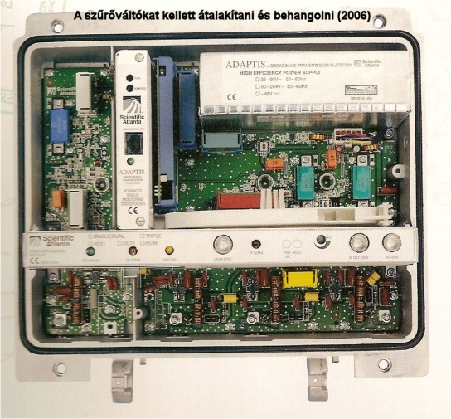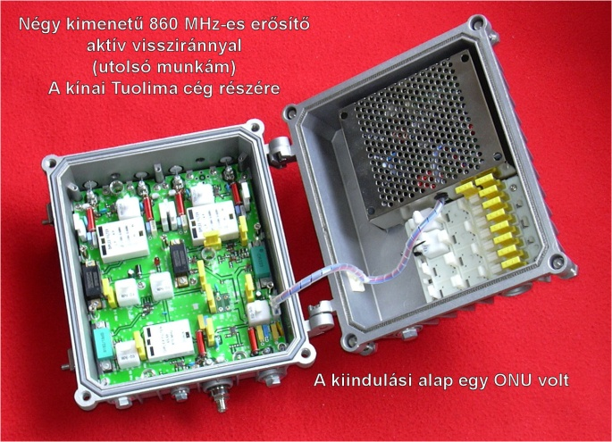
A szakértői engedély birtokában több kábeltelevíziós vállalkozó részére készítettem tucatnyi készülék-tervezést (iránycsatolók, erősítők, optikai vevők, stb.) adott kültéri tokozásban. A gyártási mintát is magam készítettem el és mértem be. Ezek a készülék-tervek és mintadarabok aztán Hong Kong, Kína és Taiwan gyártósorain sorozatban készültek (vagy nem készültek) és kerültek a piacra hazai vállalkozók által kínált termékként.
Az ipari szakértői tevékenységet 1999-ben a hatályba lépő új rendeletek eredményeként megváltozott jogkörnyezetben már be kellett szüntetnem.
Erre az 1989 utáni időszakra esett a Jerrold és a Texscan amerikai cégek képviselőinek látogatása is, akiktől értékes információkat kaptunk az ún. HFC-hálózatok (=Hybrid Fibre Coax) készülékeiről és alkalmazásukról. Ezek az információk a legjobbkor érkeztek ahhoz, hogy az 1992-ben jelentkező Fót város döntéshozói és szakemberei részére egy nagykiterjedésű, 51 községet ellátó HFC- hálózat megvalósításának lehetőségéről érdemben információkkal szolgáljunk. Valószínűleg az elsők között voltam, akik Magyarországon ilyen nagykiterjedésű HFC- hálózatot külső-modulációs lézeradókkal meg tudtak tervezni. Ez a terv akkor nem került megvalósításra, vélhetően a felmerülő költségek miatt (Fót, Dunakeszi, Mogyoród, Szada, Veresegyház, Erdőkertes, Vácegres, Galgamácsa,Váckisújfalu, Váchartyán, Vácrátót, Őrbottyán, stb.).
Érdekességként említem meg, hogy ekkor jelentkeztek moszkvai tervezők, hogy a moszkvai metróhálózatba szerelt multimódusú (!) optikai kábeleik egyes szálaiban kábeltelevíziós jeleket továbbítanának, mi pedig adjunk hozzá Texscan EMS-adókat, ONU-kat és HFC-hez koaxiális erősítőket.
1989 után a hazai kábeltelevíziós készülékgyártás a szabadon beáramló külföldi új és használt berendezések következtében össze zsugorodott. Talán a Cableworld, a Vitech, Comtech, a Hirschmann és a MKM Kistelek Kábelgyáron kívül más vállalkozások inkább külföldi új és használt berendezések értékesítésével, hálózattervezéssel és üzemeltetéssel, illetve egyes külföldi cégek (Hirschmann, Kathrein, Wisi, Fuba, Harmonic Lightwaves /Synergon, stb.) képviseletével maradtak talpon.
Bár nem tisztem a Cableworld Kft tevékenységével foglalkozni, mégis szót érdemel, hogy a Cableworld Kft egészen 2013-ig, az alapító tagok nyugdíjba vonulásáig nemzetközi viszonylatban is kiemelkedően sikeres és korszerű tevékenységet folytatott, sorra jelentek meg a CW-1000-es sorozatot követően újabb és újabb technológiai alapokon a CW-4000-es legújabb sorozatig a digitális televíziózás készülékei, szoftverei és műszerei. A kapcsolataim itt értek véget.
Nem szeretném elhallgatni azt sem, hogy 1992-ben a BBCOM Kft végül miért szűnt meg csődeljárás nélkül, végelszámolással.
Egyik volt HTSZ- beli kollégánk, aki hozzánk hasonlóan Kft-t vezetett, elsősorban a lengyel, cseh és szlovák piacon volt érdekelt. Egy észak-lengyel régióban fekvő város újonnan felépített lakónegyedében nyert el kábeltelevíziós rendszer kivitelezést. A sokcsatornás fejállomás (a Scientific Atlanta szállította) már üzemelt, a hálózat kiépítése folyamatban volt, de 860 MHz-es házerősítőkre volt szüksége. A BBCOM Kft ekkor már tervezett vonalerősítőt 860 MHz-re, házerősítő tervezésére is ekkor nyílt alkalom.
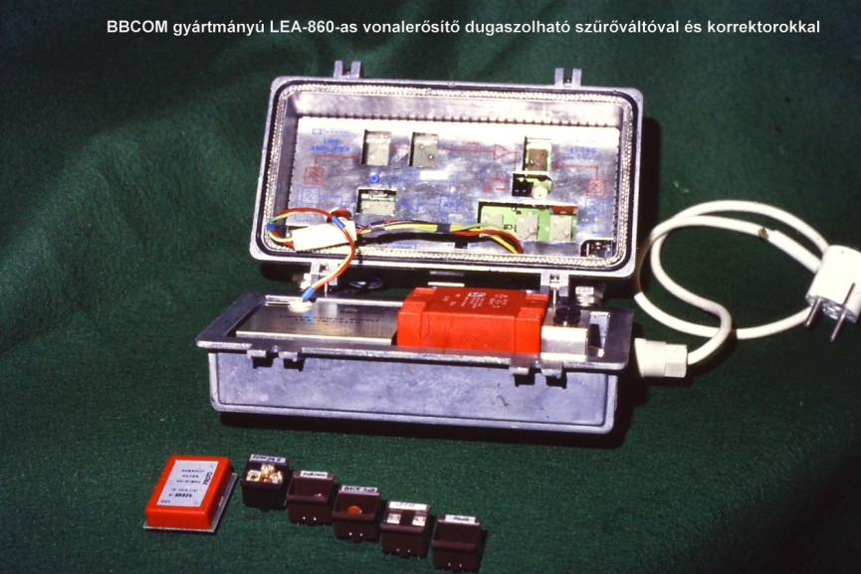
Erre a célra a Philips gyártmányú BGX 885 típusú hibridet (más nem volt ismert) választottuk ki, amely a katalógusadatok alapján erre a célra alkalmasnak mutatkozott. A megrendelő kolléga jelezte, hogy erre a célra ezeket a hibrid-IC-ket ellentételezve ő tudja biztosítani, mivel egy olyan hazai városban működő Kft-től veszi át a kívánt mennyiségben, amelynél nem valósult meg az ezzel az IC-vel tervezett fejlesztési program.
Ezekkel az IC-kel terveztünk meg és építettünk meg kb. 20 darab erősítőt, amelynél kiderült, hogy a 70 csatornás kivezérelhetőségük kb. 3-4 dB- lel elmarad a katalógusban megadott tipikus (és abból kalkulálható) értéktől. A lengyel hálózatba beépítve ez a probléma kitűnt, a hibrid tokozását megbontva látható volt, hogy nem ellenütemű, hanem sima soros kapcsolásban dolgozó félvezető- chipek vannak benne. Tovább vizsgálva a problémát kiderült, hogy a hibrid IC-k eredeti átvevője is tapasztalta, hogy nem található az akciós áron kapott szállítmányban olyan IC, amelynek kivezérlési paraméterei elérnék a tipikus katalógusadatot, legfeljebb a minimumot (ezért kívánt megszabadulni tőle, sikerrel). Egy egyszerű soros kapcsolás sokcsatornás IM-produktumai „másképp alakulnak”, mint egy teljesítmény-duplázó végfokozaté.
Két megoldás kínálkozott. Az egyik az lett volna, ha új nyomtatott áramkört tervezve két IC-vel biztosítjuk a nagyobb kivezérelhetőséget (eleve két kimenetű erősítőt igényeltek). A másik megoldás sajnos túl későn mutatkozott: a Philips közben megjelent a Power-Doubler BGD 885-tel, amely integrálta egy tokban a dupla teljesítményű kapcsolást. A megrendelő egyik variációra sem volt nyitott, így a nyakunkon maradt hibrid-IC-k és egyéb alkatrészek tetemes költségével már nem tudtunk tovább lépni. Ahogyan mondani szokás: 1992-ben végelszámolással lehúztuk a rolót.
Talán megjegyzést érdemel, hogy a hazai szakemberek közül többen tartottak előadásokat és tanfolyamokat is különböző kábeltelevíziós témákban. Többek között 1971-től egészen 2009-ig én is tarthattam rendszeresen előadásokat, tanfolyamokat érdeklődőknek, szerelőknek és tervezőknek egyaránt. Ezek egy része a HTE keretein belül, más része változó helyszíneken zajlott. A T-Com Oktatási Központja (OKTIG, majd Képzés- és Tudás- Menedzsment Központ) is rendszeresen szervezett ilyen előadásokat, ahol nemcsak a T-Com dolgozói, hanem bárki részt vehetett. Kétszer a HIF szakemberei számára is tartottam tanfolyamot. Az erre a célra összeállított és felhasznált oktatási anyagaimat rendszerezve megőriztem, habár a koaxiális és optikai szélessávú rendszertechnika elavulásával, beleértve az analóg mellett a DVB-C-T technológiákat is ezek mára jelentőségüket vesztették (az IPTV /IPPV „mindenek előtt”). Egyes előadásaim kifejezetten a rendszertervező mérnökök részére, mások pedig szereléssel illetve üzemeltetéssel foglalkozó csoport- és művezetők részére lettek megtervezve. Az egyes tanfolyamokon, amelyek kezdetben 3-4 naposak voltak, 30-40 hallgató vett részt. Több mint száz nevet tartalmazó listát őrzök mindazokról, akik megtiszteltek az érdeklődésükkel.
1993-ban Köveskuti Lajos úr, a HTSZ egykori elnöke, saját vállalkozásának ügyvezető igazgatója felkért, hogy készítsek egy átfogó szakmai jegyzetet a kábeltelevíziós hálózatokról, beleértve az eszközöktől a szerelési leírásokon keresztül a hálózattervezésig és üzembe helyezésig. Ha elkészül, akkor orosz nyelvre lefordíttatja, mert Ukrajnában és Oroszországban továbbra is igen nagy az igény ilyen információkra. Ezzel a munkával sikerült 1994 tavaszára elkészülnöm és a kéziratot átadtam.
1993-ban az akkori MATÁV-PKI-FI (=Posta Kísérleti Intézet) megkeresett, hogy lépjek át a cég fejlesztési céljainak megfelelő feladatok elvégzésére. Mivel a HTSZ egyik kis Kft-jében (DAS Kft) még napi fejlesztési feladataim voltak, erre a lépésre csak 1994 nyarán tudtam rászánni magam. A PKI (Bőti László osztályvezető úr) megértőnek bizonyult abban, hogy egyes feladataim még többé-kevésbé a HTSZ- hez kötnek. Így tudtam előadást tartani korszerű optikai és koaxiális (=HFC) rendszerekről Kievben, illetve kábeltelevíziós tervezési munkában segíteni Munkácson. A hálózattervező ukrán mérnök hölgy annyira ragaszkodott a 33 dB-nél nagyobb erősítésű házerősítőkhöz, hogy 25 darab 39 dB-es erősítésű Philips hibrid beszerzésre került. Aztán az egész téma elhalt.
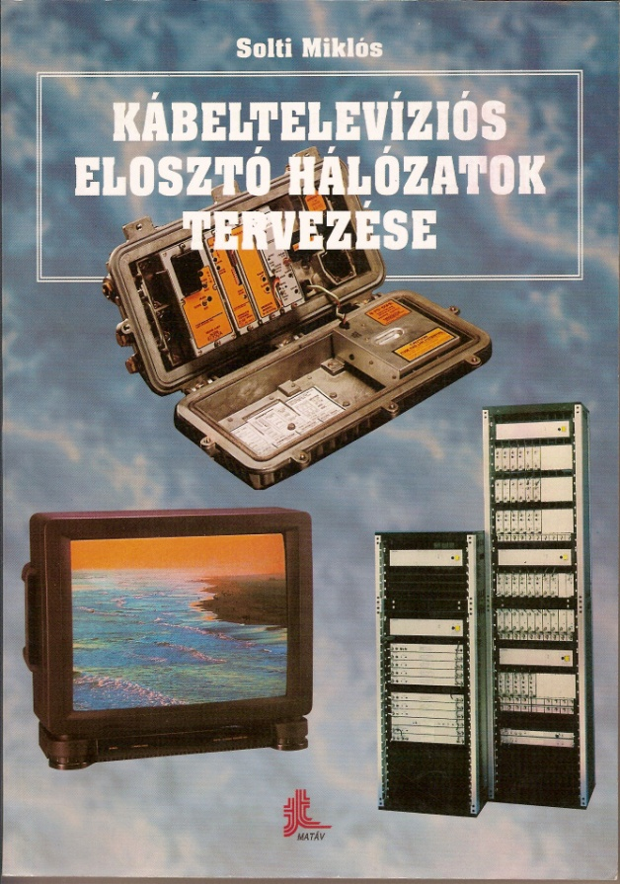
A PKI is megismerte és átnézte a könyvem kéziratát. Főnököm Bőti László és Stefler Sándor urak úgy döntöttek, hogy bővítsem ki, a legújabb információkkal egészítsem ki és adjam át a PKI részére is az anyagot, amelyet szakkönyv formájában kívánnak megjelentetni. Ehhez Köveskuti úr is hozzájárult, így 1995 évben a Távközlési Kiadó gondozásában megjelent a 309 oldalas „Kábeltelevíziós elosztóhálózatok tervezése” című könyv 1000 példányban. Mivel a T-Com már készült a hazai kábeltelevíziós piacon történő megjelenésre, a példányok jelentős része a Matáv (később T-Com) különböző hazai szakmai kirendeltségeinek könyvtáraiba került, de majdnem a fele a hazai és környező országokon belüli kábeltelevíziós szakembereknek jutott. A jelentkező igényből adódott, hogy 1996-ban újabb 1000 példányt nyomtattak (korrekciókkal), ez a mennyiség majdnem két hónap alatt elfogyott. Ekkor derült ki, hogy a T-Com könyvtáraiban található példányok jelentős mennyiségben selejtezésre várnak. Volt olyan város, ahol a kirendeltség a 10 db-os csomagolást meg se bontotta.
A T-Com-on belül (minden ellenkező híresztelés ellenére) egyes ágazatoknál nagyon nehéz volt elfogadtatni, hogy a T-Com kábeltelevíziózással is foglalkozni fog, mert nyakán az integrált szolgáltatás igénye. Sikerült a könyv „elfekvő” példányait hivatalos úton visszaszármaztatni, majd ezeket a példányokat is megkaphatták a szakemberek (még 2016-ban is igényeltek volna 10-20 példányt).
1997-ben egy új könyv megírásába kezdtem, amelynek a „Kábeltelevíziós technológia” címet készültem adni. A szöveges rész 80-85%-ban elkészült, Stefler Sándor úr a kéziratot átolvasva gyorsításra és mielőbbi befejezésre bíztatott. Az ábrák szkennelését illetve rajzolását is megkezdtem, de a befejezésre már nem került sor.
Legfrissebb információm (2017) szerint az Antók Mérnöki Iroda Kft. szervezésében 2004-ben elkészült a „Kábeltelevízió hálózatok” című kiadvány, amelyet Zigó József úr és szerzőtársai készítettek. A könyv 2005-ben került kiadásra, de ma már nem elérhető. Nem volt alkalmam megismerni.
A PKI-FI által az 1990-es évek elején Sopron egyik városrészén tervezett, megépített és üzemeltetett kísérleti rendszer eredményei alapján a T-Com vezetése hat budapesti kerület önkormányzatának megkeresésére úgy döntött, hogy saját kábeltelevíziós rendszert épít ki, amely Budapest valamennyi kerületében elérhető. Erre a célra a PKI-FI részéről mi egy olyan HFC- hálózat létrehozását javasoltuk, amelynek optikai gerincét célszerűen a MATÁV (=T-Com) ún. BAH (= Budapesti Átkérő Hálózat) már meglévő optikai kábelhálózata, az egyes kerületekben pedig erre csatlakozó szélessávú HFC-rendszerek alkotják. A legjelentősebb optikai CATV (=Cable Television) cégek kínálatát megvizsgálva akkor egyértelmű volt, hogy ekkora méretű optikai kábelhálózat 70 analóg csatornával történő meghajtására csak a Harmonic Lightwaves Inc. kaliforniai cég rendelkezik megfelelő technológiával. A tervezéshez szükséges műszaki dokumentációkat áttanulmányozva (és természetesen tanulva) a PKI-FI engem bízott meg a részletes számításokkal támogatott megvalósíthatósági tanulmány elkészítésével. Az elkészült munkámat a T-Com német és amerikai szakértői is kontrollálták, mielőtt jóváhagyásra került. A tendereztetés ezt követően indult el.
A Budapest valamennyi kerületét lefedő hármas optikai hurok első kb. 70 km-es optikai gyűrűje és a hozzá tartozó hét kerület HFC- hálózatának tervei 1996-ban elkészültek, egy mintahálózat a XVIII. kerület egy övezetében 1997-ben kiépült.
Ezt a mintahálózatot az EPT szakembereivel közösen terveztük és szereltük meg, az ideiglenes fejállomás műholdas és földi sugárzású programjait a PKI egyik termében létesített CW-2000 típusú kábeltelevíziós fejállomás szolgáltatta. A HM-téri fejállomás üzembe helyezéséig az EPT épületében rendeztünk be egy állandó kontrol-pontot, ahol rendszeresen mértük és dokumentáltuk az eredményeket.
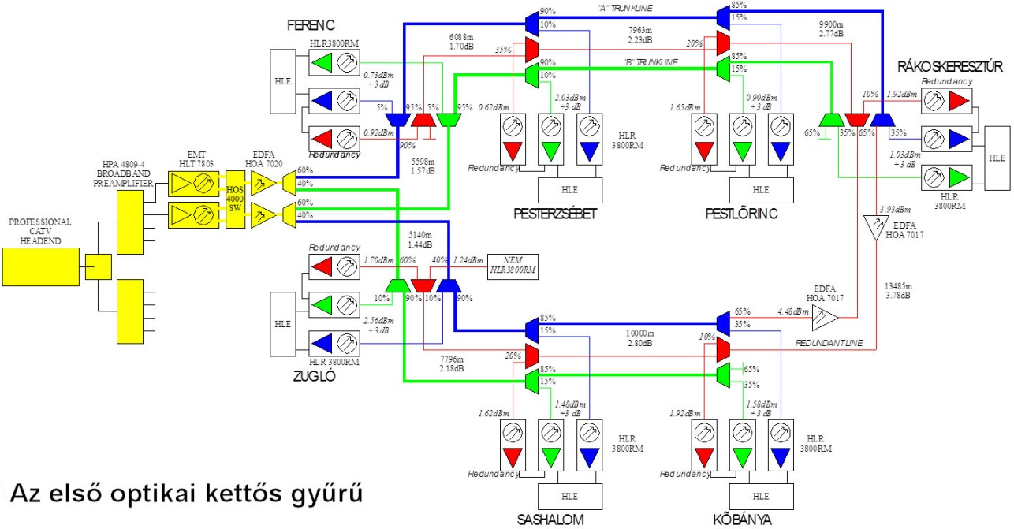
Ezt követően a teljes rendszer valamennyi építőelemére kiírt tender pozitív eredménnyel zárult és megkezdődött a berendezések szállítása, szerelése, üzembe helyezése. Ennek során mindennapossá vált a helyszíni ellenőrzés és mérés, beszintezés. A szerelőknek és a felügyeletet gyakorló mérnököknek be kellett mutatni és készség szintjéig fejleszteni a koaxiális légkábelek és földkábelek szerelését, mert az természetesen eltért az eddigi gyakorlatukban megszokott távközlési lég- és föld- kábelek szerelésétől. Volt olyan utca, amelyben az újonnan szerelt kábelezést le kellett bontatni, mert ún. tágulási hurkokat nem képeztek, illetve nem használták a szerelési sablont és így nem volt biztosítva a kábel előírt élettartama. Tény, hogy még T-Com szakértői szinten is megtámadtak azért, hogy miért „erőltetem” a tágulási hurkokat, amikor azok feleslegesek. De néhány esős napot követő beázást már nem lehetett kimagyarázni.
Előfordult, hogy az előző nap előre felszerelt Kathrein gyártmányú VGF-91 vonalerősítőket éjjel leszerelték (mert nem voltak még a kábelvégek bekötve), de előfordult, hogy furgont kötöttek az utca végén a kábelre és erősítőkkel együtt leszakítva vitték el a kiépített hálózatrészt.
1998 elején került sor az analóg és digitális egységeket magába foglaló KARIN fejállomásnak a gyártó telephelyén elvégzett típusvizsgálataira a Hirschman-Rankweil cégnél Ausztriában. Ez a cég szállította Ausztria és Svájc hegyvidéki területeinek ellátásához az FM- és TV- átjátszó adók jelentős részét. A KARIN-rendszer egyes építőelemeinek vizsgálata mellett volt alkalmunk látni és mérni az ottani MEO egyik nagytermében egy 144 analóg csatornáig (!) kiépített fejállomás paramétereit. Továbbá három olyan osztrák és svájci működő fejállomásukhoz is elvittek, ahol részt vehettünk az alkalmi tesztelésen. Ezek a fejállomások természetesen felügyelet nélkül, kulcsra vagy lakatra zárt épületben üzemeltek. Az Antenna Hungaria Széchenyi-hegyi adóépületének modulátor-termében is KARIN-berendezéseket alkalmaztak (2002 év).
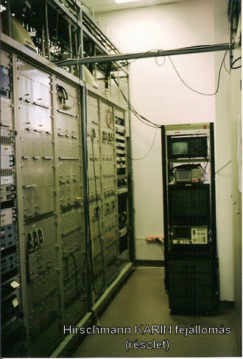
A fejállomási tenderen résztvevő cégek között volt olyan, amely kétségeit fejezte ki a PKI-FI által előírt paraméterek egyidejű teljesíthetősége miatt. Aztán 1998 június 5-én, amikor a Hirschmann- KARIN- fejállomást üzembe helyezték és a paraméterek teljesítését ellenőrizték, kiderült, hogy az előírt paraméterek teljesülnek. A vizsgálatokhoz egy norvég gyártmányú 42 csatornás mérőjel-generátort is felhasználtunk (de a bejövő jelek egy részének - közöttük műholdas csatornák - kifogásolható minősége miatt a rendszer szolgáltatásait az újonnan megalakított Matávkábeltv Kft két nap után leállíttatta. Természetesen a vételi zavarokat sikerült megszüntetni, egyes földi sugárzott csatornák gyenge minősége mellett a szolgáltatás újraindulhatott).
A nagy hármas optikai gyűrű és a kerületi HFC- rendszerek optikai beszállítását a Harmonic Lightwaves Inc. nyerte el. A berendezések típusvizsgálatait San Jose-ban, Kaliforniában 1998 tavaszán végeztük el. A cég a három kimenetű ONU- it (Optical Node Unit) a Texscan céggel gyártatta, de már láttam fejlesztés alatt a nagy kimenő teljesítményű moduláris felépítésű ún. skálázható saját készüléküket és egy ún. mini-ONU-t is. Ezek már 1999-ben gyártósorra kerültek. A HFC- hálózat koaxiális szakaszainak erősítésére a Kathrein KG. cég MMIC- vel szerelt korszerű erősítői (VGF 91) nyerték a tendert.
A hazai kábeltelevíziós szakma egyes képviselői a T-Com integrált szolgáltatási piacra lépésén meglepődtek, majd néhányan nyíltan hangoztatták, hogy a „távbeszélősöket” le kell tolni erről a pályáról. Az éppen ekkor megszületett új médiatörvény is jelentős gátat emelt a T-Com fejlesztési tevékenysége elé azáltal, hogy kimondta: egyazon cég távközlési és kábeltelevíziós szolgáltatást nem végezhet. Ez ugye napjainkban már az integrált digitális szolgáltatások világában nagyon furcsának tűnhet. Az erről készült feljegyzéseket mi műszakiak is megkaptuk és írásbeli véleményt kellett róla adnunk . Amikor a T-Com (elejét véve a további támadásoknak) megalapította a Matávkábeltv Kft-t, már az első hetekben ízelítőt kaptunk abból, hogyan próbálja a „leánycégünk” néhány újonnan felvett és befolyásos pozícióba került munkatársa megnehezíteni a Horváth Mihály téren dolgozó T-Com- os szakemberek munkáját. Erre az időszakra esik, hogy az eredetileg a kerületi önkormányzatok és a T-Com közötti megállapodástól eltérően a T-Com által ellátásra tervezett lakókörzetekben a Matávkábeltv Kft-vel történő „egyezkedések” során az ébredő konkurencia a lakótelepi hálózatrészek egy részét megkapta, helyette családi házas övezeteket engedett át. Nem ingyen. Az így kialakított elosztó hálózatok várható megtérülési rátáját ezt követően próbálták számon kérni a PKI- FI- n.
Később ez a helyzet annyiban is változott, hogy néhány lakótelepen (például Kőbányán) a lépcsőházi strangokon egymás mellett vezetett felszálló kábeleken akár három kábeltelevíziós cég is kínálta a szolgáltatásait.
Habár 2000-ig a PKI- FI- ben dolgoztam, egyre gyakrabban kellett a HM- téri fejállomáson segédkeznem, egyre gyakrabban kellett szakmailag helytállva a támadások élét elvenni. A többnyire alaptalan állításokat tartalmazó, műfelháborodással kevert hangú levelek egyikét (2002.12.15- i Straub vezérigazgató úrnak címzett K. Tamás néven született) a mai napig megőriztem. Hasonló hangnemben írt E-mail-eket közvetlenül a Matávkábeltv- től is kaptunk. Az ilyen levelek illetve E-mail-ek természetesen tucatnyi embert mozgattak meg feleslegesen. Logikusnak tűnt, hogy a 2000-es évben bekövetkezett nyugdíjazásomat követően a HM- téri kollégák közé lépek.
A döntésem helyesnek bizonyult, Halász Zoltán osztályvezető úr irányítása alatt összeforrott csoport magasan képzett tagjai fogadtak be.
Erre az időszakra tehető a fóti nagyrendszer tervezésére jelentkező igény újbóli megjelenése is. Fót város a kábeltelevíziós rendszer kivitelezésére és üzemeltetésére önálló (Vivendi, majd DIGITEL 2002) Kft-t alapított, amelyhez természetesen tervezőket is kerestek. Sikerült a megszűnt Kft-nkből kivált kollégák többségét erre a célra ajánlani, majd megbízásra Makai István mérnök úrral megkezdtük a város egyik kiemelt helyén álló fejállomási épület berendezéseinek szerelését, tesztelését, a tetőn a vevőantennák (zömmel parabolák) telepítését, a vételi irányok és szintek beállítását, dokumentálását. A fejállomást a BARCO belga cégtől szerezték be.
Ezt követően egy felkért szakértő hölgy (fejvadász) a Kft megbízásából minden egyes alkalmazott és alkalmazni kívánt szakembert kikérdezett, majd javaslatot tett az illető alkalmazására illetve elutasítására. A Digitel 2002 Kft ügyvezetőjének kérésére én is beálltam ebbe a sorba. A részletes kihallgatás során csak a feltett kérdésekre lehetett válaszolni, melynek eredményeként nem javasolta az alkalmazásomat, ami napokig téma és jóízű nevetgélés tárgyaként megmaradt bennem. Persze másnap tovább folytattam a munkámat, mivel jórészt egyes hálózattervek elfogadása az én javaslatomtól is függött.
A munkám javarészét továbbra is a HM téren végeztem el. Nagyon sok tapasztalatot szerezhettem a Karin üzemeltetése során. Ez az analóg professzionális fejállomások között talán az egyetlen volt, amelyik még 150 analóg csatornás (!) összeállítás esetén (volt alkalmunk látni mérés közben egy 144 csatornás összeállítást Rankweilben) sem igényel ventillátoros hűtést. Ugyanakkor rendkívül stabil, nincs szükség légkondicionáló berendezésre sem. Egy mai korszerű fejállomás mellett beszélgetni alig lehet a többtucatnyi kis ventillátor által keltett visító zaj miatt. A HM- téri fejállomás analóg rendszere mellé telepített DVB-C szolgáltatás összeillesztésében még részt vettem, de az induló IPTV- rendszer telepítésénél már nem voltam jelen, 2006 közepén véglegesen nyugdíjaztam magam.
A T-Com (később T-Home) által üzemeltetett analóg műsorcsatornákat továbbító KARIN-fejállomást 2017 elején kapcsolták le, négy közszükségleti műsorcsatorna kivételével. A lekapcsolás pillanatáig hiba nélkül működött.
A végleges leállítás 2018 április elsejét követően fog megtörténni.. A DVB-C rendszer még műsort szolgáltat, de mellette az IPTV rendszer a teljes szolgáltatás átvételére készen áll, napjainkban új előfizetőnek a T-Home már csak IPTV- szolgáltatásra tesz ajánlatot.
A teljes rendszer optikai gerinchálózata természetesen továbbra is szélessávú átvitelre alkalmas. Ez azt jelenti, hogy a jelenlegi műsorátviteli kapacitásának csupán a töredékére veszik igénybe, ami elgondolkodtató. Erre elegendő bizonyíték lehet, hogy amikor a legnagyobb átviteli terhelést jelentő 55 analóg műsorcsatornát leállították, a DVB-C átvitelben változást nem tapasztaltak. Igaz, hogy a nagysebességű IPTV-szolgáltatás az optikai gyűrűről táplált Host-okon kapcsolódik a kerületi rendszerekbe, de a fejállomás és az optikai gyűrű információ-terhelése az eredetinek csupán a töredéke.
A lekapcsolást követően az optikai gyűrűt megszüntetik, a fejállomás berendezéseit leselejtezik. Bezúzásra nem kerül, mivel sikerült a Puskás Tivadar Távközlési Technikum részére átadni. Ott újból összeállítva teljesen üzemképes állapotban muzeális jelleggel tovább élve az ott folyó oktatást fogja segíteni.
Manapság talán furcsának tűnik, ha az analóg technika belénk sulykolt nehézségei mellett annak szépségeire emlékezik valaki. Hetven-nyolcvan évvel ezelőtt az amatőr és a hivatásos örülni tudott egy jól sikerült germánium-diódás detektoros rádiónak, amikor tisztán, zajmentesen megszólalt a Kossuth Rádió. Igen, zajmentesen, mert ma már egy lakótelepi lakásban nem lehet zavarmentesen rádiózni közép- és rövidhullámon sem, a hosszúhullámú rádiózás is csak tanyai környezetben kísérelhető meg, mert magunk által keltett széles frekvenciasávot lefedő zajfelhőben élünk.
És ezt elfogadjuk! A hatvanas években saját kezűleg épített vagy módosított szalagos magnónál minden kHz-nyi frekvenciamenet-javulásnak örülni tudtunk. A nagyfrekvenciás erősítők és iránycsatolók paramétereinek javítása is türelmet, sok munkát igényelt, de az elért eredményeknek nagyon örülni lehetett.
A digitális és analóg integrált áramkörök megjelenése és gyors fejlődése lassan feleslegessé tette az áramköri szintű fejlesztő gondolkodást, mert az a munka az integrált áramkörök fejlesztőinél megtörtént és gyakran be is fejeződött. Gyakran az egyes katalógusokból választott áramkörök összekapcsolásából születtek és születnek komplett készülékek.
A digitalizálás pedig teljesen átszövi a számítógépes és a távközlési informatika világát, melyben a mindent elsöprő versenyszerű fejlesztési ütem közepette előfordul, hogy egy szoftver hibáinak javítása (szemérmesen frissítésnek nevezve) előbb jelenik meg a piacon, mint maga a szoftver. Bárki megfigyelheti, hogy a valóban megsokszorozódó lehetőségek nyomán az információ átviteli sebessége és mennyisége egyre növekszik, a tárolására szolgáló felület nagysága egyidejűleg csökken.
De az így kezünkben lévő technikai adottságokat még mindig nem használjuk fel az emberi érzékszervek (látás és hallás) számára továbbítandó információk természethű minőségének elérésére, csupán a magas szintű kódolásokkal sűrített információkhoz, illetve azok változásához való hozzáférés mennyiségi és időbeli javítására fordítjuk.
Remélem, hogy ezzel a rövid visszaemlékezéssel segítettem azoknak, akik szeretnének megismerkedni a hazai kábeltelevíziózás epizódjaival.
Mert a ma és a jövő integrált szolgáltatása már egyre kevésbé nevezhető kábeltelevíziózásnak. Eljutottunk odáig, hogy a kezdeti lépések eredményeként elérhető minél több műsorcsatorna (igen, kezdetben három-öt, aztán tizenkettő és így tovább) szimpla szolgáltatásából mára az előfizető anyagi lehetőségeitől függően a „hozzáférés”-lehetőségét kapja több tucat vagy akár több száz információt hordozó jelfolyam közül egyidőben legalább egyhez, de legfeljebb kettőhöz.
Ezekből pedig a „megjelenítő” készüléke képi- és hang- információt tesz láthatóvá és hallhatóvá. A megjelenítés minősége pedig ma már nem annyira az UHD megjelenítők képalkotásától, hanem döntően a továbbított információ kódolásától függ, amelynek tartalma – minden briliáns megjelenése ellenére – védtelen, szabadon processzálható.
Az „élő” jelzésű híradás és a játékfilm képei és hangja között lassan eltűnhet a különbség. Nemcsak a minőség, hanem a tartalom terén is.
A hazai kábeltelevíziózás kezdetét nem tudom pontosan meghatározni. De a befejezése nyilvánvalóan a DVB-C rendszertechnikáról az IPTV-Multimédia szolgáltatásokra történő áttéréssel megtörténik. A digitális kép-és hanginformációk átvitele valójában csak egy keskeny szelete az IP-alapú Multimédia-szolgáltatásnak.
A jelfolyamok átvitele már nem érint koaxiális kábelt és nem vesz igénybe egyetlen szabványos televíziós csatornát sem.
Tehát nem kábeltelevíziós szolgáltatás.
Amely felett eljárt az idő. A H.265 szerinti jelfolyam legfontosabb paramétere a 3Mb/s alatti sebesség / sávszélesség-igény, mellékesen a 7680 x 4320 pixeles felbontás ígéretes minőségi ugrás, de nem nevezném a távolbalátás szabványának. Jól hangzik ugyan, mert a távolbalátás patinás kifejezés, de az eltelt évtizedek alatt az értelmezése is megváltozott. A processzált jövő közben elkezdődött.
Budapest, 2018.03.18 Solti Miklós

